BỘ NÔNG NGHIỆP

TRƯỜNG HỌC VIỆN NÔNG NGHIỆP VIỆT NAM

**KHOA CÔNG NGHỆ THÔNG TIN**

-----🙞🙜🕮🙞🙜-----



**BÁO CÁO KHÓA LUẬN TỐT NGHIỆP**

**ĐỀ TÀI:**

**“XÂY DỰNG WEBSITE TỪ ĐIỂN CÔNG THỨC NẤU ĂN”**

**HÀ NỘI – 2024**

HỌC VIỆN NÔNG NGHIỆP VIỆT NAM

**KHOA CÔNG NGHỆ THÔNG TIN**



**BÁO CÁO THỰC TẬP CHUYÊN NGÀNH**

**ĐỀ TÀI:**

**“XÂY DỰNG WEBSITE TỪ ĐIỂN CÔNG THỨC NẤU ĂN”**

Họ tên: Hoàng Văn Nghiệp  
 MSV: 6661211

Lớp: K66CNPMB

G.v hướng dẫn: **Ths. Trần Vũ Hà**

**HÀ NỘI - 2024**

***NHẬN XÉT CỦA GIÁO VIÊN HƯỚNG DẪN***

-- 🙡 🟍 🙣 --

*Hà Nội, ngày… tháng… năm 2024*

*Ký tên*

**LỜI CẢM ƠN**

Tri thức là một biển cả mênh mông, mỗi một con người cụ thể muốn nắm bắt tri thức để làm hành trang cho cuộc đời, không loại trừ là phải học tập. Chúng ta sinh ra và lớn lên trong sự nuôi dưỡng của cha mẹ và hạnh phúc biết bao được thầy cô "gieo mầm tri thức" để mai này khi trưởng thành là một công dân tốt và có cơ hội cống hiến cho xã hội.

Để đạt được thành quả và sự hiểu biết như ngày hôm nay là nhờ phần lớn công ơn thầy cô trường HỌC VIỆN NÔNG NGHIỆP VIỆT NAM, đặt biệt là sự dạy dỗ nhiệt tình của các thầy cô khoa CÔNG NGHỆ THÔNG TIN đã hết lòng truyền đạt những kiến thức, kinh nghiệm quý báu trong suốt quá trình học tập vừa qua tại trường để chúng em làm hành trang chuẩn bị hòa nhập vào cuộc sống. Cùng với sự hướng dẫn nhiệt tình của các cô chú, anh chị ở cơ sở thực tập đã giúp chúng em củng cố kiến thức đã học tại trường và thấy rõ sự phong phú giữa lý thuyết với thực tế.

Để hoàn thành báo cáo này, chúng em xin trân trọng có lời cảm ơn chân thành đến các anh chị đã hướng dẫn, chỉ bảo chúng em trong quá trình thực tập. Đặc biệt xin chân thành cảm ơn đến giảng viên: **Ths. Trần Vũ Hà**, người đã trực tiếp hướng dẫn chúng em hoàn thành đề tài này.

Vì thời gian thực tập có hạn, cũng như kiến thức bản thân còn nhiều hạn chế nên không sao tránh khỏi những sai sót, kính mong được sự nhận xét, phê bình, góp ý của các thầy cô Trường Học viện Nông nghiệp Việt Nam để chúng em có điều kiện học hỏi và phấn đấu hơn nữa.

Cuối cùng xin chúc Ban giám hiệu và quý thầy cô giáo Trường Học viện Nông nghiệp Việt Nam lời chúc sức khoẻ, thành công và hạnh phúc trong cuộc sống và công tác.

Sinh viên

Hoàng Văn Nghiệp

**MỤC LỤC**

Phần I: Mở đầu 1

1.1. Tên đề tài 1

1.2. Đặt vấn đề 1

1.3. Mục đích, yêu cầu 2

1.3.1. Mục đích nghiên cứu 3

1.3.2. Yêu cầu 4

Phần II: Tổng quan tình hình nghiên cứu trong nước và ngoài nước 4

Phần III: Nội dung và phương pháp nghiên cứu 6

3.1. Nội dung nghiên cứu 6

3.2. Phương pháp nghiên cứu 7

Phần IV: Kết quả và thảo luận 7

4.1. Mô tả tổng quan về các công nghệ được sử dụng 7

4.1.1. React 7

4.1.2. Express Framework 9

4.1.3. Restful API 11

4.1.4. MySQL 12

4.2. ỨNG DỤNG: Xây dựng website mua bán đồ cũ với Express framework 14

4.2.1. Quy trình khảo sát thực trạng 14

4.2.2. Phân tích quy trình hoạt động của website 16

4.2.3. Phân tích và thiết kế hệ thống 19

4.2.4. Đặc tả yêu cầu 48

4.2.5. Kết quả 60

Phần V: Kết luận và đề nghị 81

5.1. Kết luận 81

Phần VI: Tài liệu tham khảo 83

**DANH MỤC BẢNG**

Bảng 1:Danh sách các Actor 21

Bảng 2:Danh sách Usecase của hệ thống 22

**DANH MỤC HÌNH**

Hình 1: Biểu đồ Use case tổng quát 20

Bảng 1:Danh sách các Actor 21

Bảng 2: Danh sách Usecase của hệ thống 22

Hình 2: Biểu đồ Usecase “Đăng kí người dùng” 23

Hình 3: Biểu đồ Usecase “đăng nhập vào hệ thống” 23

Hình 4: Biểu đồ Usecase “xem công thức” 24

Hình 5: Biểu đồ Usecase “xem chi tiết về công thức” 24

Hình 6: Biểu đồ Usecase “tìm kiếm và lọc công thức” 25

Hình 7: Biểu đồ Usecase “quản lý công thức yêu thích” 26

Hình 8: Biểu đồ Usecase “bình luận đánh giá món ăn” 26

Hình 9: Biểu đồ Usecase “lên kế hoạch nấu ăn” 27

Hình 10: Biểu đồ Usecase “quản lý thông tin cá nhân” 27

Hình 11: Biểu đồ Usecase “Admin tổng quát” 28

Hình 12: Biểu đồ Usecase “quản lý công thức nấu ăn” 28

Hình 13: Biểu đồ Usecase “quản lý bình luận” 29

Hình 14: Biểu đồ Usecase “quản lý người dùng” 29

Hình 15: Biểu đồ Usecase “quản lý các danh mục liên kết” 29

Hình 16: Biểu đồ hoạt động “đăng kí” 30

Hình 17: Biểu đồ hoạt động “đăng nhập” 31

Hình 18: Biểu đồ hoạt động “xem công thức” 32

Hình 19: Biểu đồ hoạt động “tìm kiếm, lọc công thức” 33

Hình 20: Biểu đồ hoạt động “lưu/yêu thích công thức” 34

Hình 21: Biểu đồ hoạt động “kế hoạch nấu ăn” 35

Hình 22: Biểu đồ hoạt động “bình luận đánh giá công thức” 36

Hình 23: Biểu đồ hoạt động “cập nhật, sửa thông tin cá nhân” 37

Hình 24: Biểu đồ hoạt động “quản lý danh sách công thức” 38

Hình 25: Biểu đồ hoạt động “quản lý danh mục liên kết” 39

Hình 26: Biểu đồ hoạt động “quản lý người dùng” 40

Hình 27: Biểu đồ hoạt động “bình luận” 41

Hình 28: Hình trang chủ chưa đăng nhập 60

Hình 29:Hình tìm kiếm công thức 60

Hình 30: Hình tìm kiếm công thức khi đã đăng nhập 61

Hình 31: Hình lọc công thức khi đã đăng nhập 62

Hình 32: Hình lọc công thức khi đã đăng nhập 62

Hình 33: Hình xem theo danh mục công thức 63

Hình 33: Hình xem theo danh mục công thức khi đăng nhập 63

Hình 34: Màn hình đăng nhập 64

Hình 35: Màn hình đăng ký 64

Hình 36: Hình xem theo danh mục công thức 65

Hình 37: Hình xem theo danh mục công thức đã đăng nhập 65

Hình 38: Hình xem theo danh mục công thức 66

Hình 39: Hình các danh mục sản phẩm đã đăng nhập 66

Hình 40: Hình yêu thích công thức khi chưa đăng nhập 67

Hình 41: Hình yêu thích công thức đã đăng nhập 67

Hình 42: Hình yêu thích công thức đã đăng nhập 68

Hình 43: Hình trang kế hoạch nấu ăn khi chưa lên kế hoạch 68

Hình 44: Hình trang kế hoạch nấu ăn khi thêm và đã thêm 69

Hình 45: Hình trang hiển thị và tìm kiếm công thức để lên kế hoạch 70

Hình 45: Hình trang kế hoạch nấu ăn khi đã tạo các thực đơn 70

Hình 46: Hình trang profile 71

Hình 47: Hình khi sửa thông tin cá nhân 71

Hình 48: Hình đổi mật khẩu 72

Hình 49: Hình trang quản trị và danh sách công thức 72

Hình 50: Hình sửa công thức 73

Hình 51: Hình xóa công thức 74

Hình 52: Hình thêm công thức 75

Hình 53: Hình quản lý danh mục chế biến 76

Hình 54: Hình quản lý danh mục dinh dưỡng 77

Hình 55: Hình quản lý danh mục loại món ăn 78

Hình 56: Hình danh sách người dùng 78

Hình 57: Hình khi ấn ban người dùng 79

Hình 58: Hình khi ban người dùng thành công 79

Hình 59: Hình khi bỏ ban 79

Hình 60: Hình tìm kiếm người dùng 79

Hình 61: Hình danh sách bình luận 80

Hình 62: Hình tìm kiếm bình luận theo người dùng 80

Hình 63: Hình tìm kiếm bình luận theo công thức 80

Hình 64: Hình xóa bình luận 81

Phần I: Mở đầu

* 1. Tên đề tài

Xây dựng Website từ điển công thức nấu ăn

* 1. Đặt vấn đề

Trong những năm gần đây, nhu cầu nấu ăn tại nhà ngày càng gia tăng, không chỉ do xu hướng sống lành mạnh mà còn vì mong muốn khám phá, trải nghiệm văn hóa ẩm thực đa dạng. Tuy nhiên, việc tìm kiếm công thức nấu ăn hiện nay vẫn còn nhiều bất cập: các công thức thường rải rác trên nhiều nền tảng, thiếu tính hệ thống, trình bày không nhất quán và khó tra cứu theo nguyên liệu hoặc loại món ăn.

Là một sinh viên ngành Công nghệ Thông tin, với kiến thức được trang bị trong quá trình học, em nhận thấy rằng việc xây dựng một **website từ điển công thức nấu ăn** là một hướng đi khả thi, giúp người dùng dễ dàng tra cứu, học hỏi và lưu trữ các công thức nấu ăn một cách khoa học, thân thiện và tiện lợi. Hiện nay, tuy có nhiều website và blog về nấu ăn, nhưng chưa có nền tảng nào hoạt động như một **"từ điển chuyên biệt"**, nơi người dùng có thể tìm kiếm công thức theo nhiều tiêu chí linh hoạt như nguyên liệu chính, loại món, độ khó, thời gian nấu, hoặc mục đích ăn uống (ăn kiêng, ăn chay, v.v.). Bên cạnh đó, với xu hướng học nấu ăn trực tuyến, nhất là trong thời kỳ hậu COVID-19, một nền tảng web trực quan, dễ sử dụng, hỗ trợ đa thiết bị sẽ giúp người dùng tiếp cận ẩm thực một cách dễ dàng và hiệu quả hơn bao giờ hết.

Đề tài hướng đến việc xây dựng một website có các chức năng chính như: Tra cứu công thức theo từ khóa, nguyên liệu, loại món ăn. Hiển thị chi tiết công thức: nguyên liệu, bước làm, thời gian nấu, độ khó, ảnh minh họa,... Cho phép người dùng đăng nhập, lưu công thức yêu thích. Quản trị viên có thể thêm, chỉnh sửa, xóa công thức. Giao diện trực quan, dễ sử dụng, thân thiện. Đề tài không chỉ giúp em củng cố kiến thức về thiết kế, xây dựng và triển khai ứng dụng web mà còn góp phần tạo ra một sản phẩm có giá trị ứng dụng thực tế, phục vụ nhu cầu học tập và đời sống hàng ngày của người dùng.

* 1. Mục đích, yêu cầu

Đề tài "Xây dựng website từ điển công thức nấu ăn" nhằm hướng đến các mục đích chính sau:

* Xây dựng một hệ thống website tra cứu công thức nấu ăn hoạt động ổn định, dễ sử dụng, giúp người dùng có thể tìm kiếm, xem chi tiết và lưu lại các công thức nấu ăn một cách thuận tiện.
* Hỗ trợ người dùng tra cứu công thức nấu ăn theo nhiều tiêu chí linh hoạt như nguyên liệu, loại món, mức độ khó, thời gian nấu,... giúp tiết kiệm thời gian và nâng cao trải nghiệm nấu ăn tại nhà.
* Tạo môi trường học tập và thực hành lập trình web nhằm củng cố các kiến thức đã học như thiết kế giao diện, lập trình Frontend với React, xử lý Backend với Node.js/Express, chuẩn restfulAPI và quản lý cơ sở dữ liệu bằng MySQL.
* Góp phần giải quyết vấn đề thiếu hệ thống thông tin ẩm thực khoa học và tạo tiền đề phát triển các hệ thống ứng dụng thực tế phục vụ đời sống hàng ngày.

Để đạt được các mục tiêu trên, hệ thống website cần đảm bảo các yêu cầu cụ thể như sau:

* Hệ thống cho phép người dùng tra cứu công thức theo tên món, nguyên liệu, loại món ăn.
* Mỗi công thức hiển thị chi tiết: tên món, nguyên liệu, các bước thực hiện, thời gian nấu, độ khó, hình ảnh minh họa.
* Cho phép người dùng đăng ký, đăng nhập, lưu công thức yêu thích.
* Hệ thống quản trị cho phép thêm, sửa, xóa công thức (dành cho quản trị viên).
* Có chức năng tìm kiếm nhanh và lọc công thức theo tiêu chí (món chay, món chính, món tráng miệng,...).
* Website phải hoạt động ổn định, tốc độ phản hồi nhanh.
* Giao diện đơn giản, thân thiện với người dùng, dễ sử dụng
* Dữ liệu được lưu trữ hợp lý trong cơ sở dữ liệu MySQL, đảm bảo tính toàn vẹn và dễ quản lý.
* Bảo mật cơ bản: bảo vệ thông tin người dùng, kiểm tra đầu vào hợp lệ, phân quyền truy cập.
  + 1. Mục đích nghiên cứu

Khám phá và tìm hiểu quy trình xây dựng một website từ điển từ cơ bản đến hoàn chỉnh, bao gồm cấu trúc phát triển một ứng dụng web fullstack sử dụng thư viện React, framework Express.js, và cơ sở dữ liệu MySQL. Mục tiêu chính là tạo dựng một nền tảng cơ bản cho các thành phần trong hệ thống, đồng thời mở ra nhiều ý tưởng mới, thực tế hơn trong việc thiết kế, phát triển và vận hành một website từ điển trực tuyến.

* + 1. Yêu cầu

+ **Frontend:**

* Sử dụng React hooks (useState, useEffect) và quản lý trạng thái với Redux (nếu cần).
* Thiết kế UI thân thiện với người dùng (TailwindCSS).

+ **Backend:**

* Sử dụng Express.js để xây dựng các endpoint RESTful API.
* Triển khai xác thực người dùng bằng JWT hoặc OAuth2.

+ **Cơ sở dữ liệu:**

* Thiết kế cơ sở dữ liệu MySQL với mối quan hệ giữa các bảng (relational database).

Phần II: Tổng quan tình hình nghiên cứu trong nước và ngoài nước

2.1 Tình hình nghiên cứu ngoài nước

Trên thế giới, lĩnh vực ẩm thực đã được số hóa mạnh mẽ, đặc biệt thông qua các nền tảng website và ứng dụng di động. Một số website nấu ăn nổi tiếng toàn cầu như:

AllRecipes.com: Là một trong những hệ thống công thức nấu ăn trực tuyến lớn nhất thế giới, với hàng nghìn công thức do cộng đồng người dùng đóng góp. Trang web hỗ trợ tìm kiếm theo nguyên liệu, loại món, dịp lễ, và có phần đánh giá, bình luận, chia sẻ kinh nghiệm.

Tasty.co (BuzzFeed Tasty): Ngoài việc cung cấp công thức, nền tảng này kết hợp video hướng dẫn minh họa ngắn gọn, dễ hiểu, phù hợp với người mới học nấu ăn.

FoodNetwork.com: Trang web chuyên sâu về ẩm thực, cung cấp công thức từ các đầu bếp nổi tiếng, kèm chương trình truyền hình, mẹo vặt nhà bếp và nhiều bài viết liên quan.

Hầu hết các nền tảng này đều tích hợp các chức năng nâng cao như gợi ý món ăn theo nguyên liệu sẵn có, lập kế hoạch bữa ăn, cá nhân hóa theo khẩu vị, và hỗ trợ đa nền tảng (web, mobile). Tuy nhiên, các website nước ngoài thường sử dụng tiếng Anh và các nguyên liệu, công thức mang đặc trưng ẩm thực phương Tây, nên đôi khi không phù hợp với thói quen và nhu cầu của người dùng Việt Nam.

2. Tình hình nghiên cứu trong nước

Tại Việt Nam, một số website nấu ăn đã được phát triển trong những năm gần đây, có thể kể đến như:

Cooky.vn: Một trong những nền tảng công thức nấu ăn phổ biến tại Việt Nam, với giao diện trực quan, tích hợp video, và cho phép người dùng tạo thực đơn.

Bepgiadinh.com, Monngonmoingay.com: Đây là các trang web chia sẻ công thức nấu ăn phổ biến, cung cấp thông tin chi tiết về món ăn Việt Nam, cách chế biến, nguyên liệu.

Một số kênh YouTube như Feedy, Nấu ăn ngon, Ẩm thực mẹ làm cũng là nguồn tham khảo phổ biến của người Việt.

Tuy nhiên, đa số các nền tảng trong nước chủ yếu hoạt động theo hình thức blog, thiếu chức năng hệ thống hóa, tra cứu nâng cao, hoặc chưa đáp ứng tốt khả năng tương tác như lưu công thức, tìm kiếm theo nguyên liệu, lọc theo thời gian nấu,... Đặc biệt, chưa có nền tảng nào mang tính “từ điển công thức” theo đúng nghĩa – nơi công thức được tổ chức khoa học, dễ tìm kiếm và dễ học.

Phần III: Nội dung và phương pháp nghiên cứu

* 1. Nội dung nghiên cứu

Nội dung nghiên cứu bao gồm việc phân tích yêu cầu, thiết kế cơ sở dữ liệu, phân tích kỹ thuật, và triển khai kiểm thử. Đầu tiên, cần xác định rõ các tính năng chính của hệ thống, bao gồm đăng ký và đăng nhập người dùng với phân quyền (admin, người dùng); quản lý công thức với các thao tác đăng, sửa, xóa; chức năng thêm yêu thích, tạo kế hoạch nấu ăn của riêng mình, bình luận đánh giá công thức, lọc và tìm kiếm công thức theo nhiều phương thức khác nhau.

Tiếp theo, cơ sở dữ liệu cần được thiết kế với các bảng như permission để phân quyền người dùng, users để quản lý thông tin người dùng, recipes để quản lý công thức, favorite_recipe để thêm công thức yêu thích, user_meal_plan tạo kế hoạch nấu ăn, comment để lưu các đánh giá, nhận xét về các công thức, các bảng recipe_cooking_methods, recipe_meal_categories, recipe_ingredient, recipe_meal_types, recipe_nutrition là các bảng trung gian liên kết giữa các bảng cooking_method, ingredient, meal_category, meal_type, nutrition và bảng recipe để lưu các thông tin như phương thức nấu ăn, nguyên liệu, bữa ăn trong ngày, kiểu nấu, dinh dưỡng để thuận tiện lọc công thức và phân loại.

Về mặt kỹ thuật, front-end sử dụng React để xây dựng giao diện người dùng, quản lý trạng thái bằng useState hoặc Redux, và sử dụng CSS framework (hoặc Tailwind CSS nếu cần). Back-end được xây dựng bằng Express.js, sử dụng JWT để bảo mật và các middleware để xử lý từng chức năng cụ thể. MySQL được dùng để lưu trữ dữ liệu, với các câu lệnh SQL đảm bảo giao dịch đồng thời.

Quá trình triển khai và kiểm thử sẽ tập trung vào thiết lập môi trường phát triển với sự tách biệt rõ ràng giữa front-end, back-end và cơ sở dữ liệu. Kiểm thử chức năng, hiệu năng, bảo mật và đánh giá trải nghiệm người dùng cũng là những phần không thể thiếu.

* 1. Phương pháp nghiên cứu

Phương pháp phân tích tài liệu: Tìm hiểu các kiến thức liên quan đến công nghệ sử dụng trong dự án như: ReactJS (Frontend), Node.js/ExpressJS (Backend), MySQL (CSDL), cũng như tham khảo các mô hình thiết kế hệ thống web phổ biến.

Phương pháp khảo sát thực tế: Tiến hành khảo sát một số đối tượng người dùng (như sinh viên, người nội trợ, người yêu thích nấu ăn) để hiểu về nhu cầu, thói quen sử dụng website tra cứu công thức nấu ăn, từ đó xác định tính năng phù hợp.

Phương pháp phân tích và thiết kế hệ thống: Áp dụng các kỹ thuật như: biểu đồ Use Case, sơ đồ ERD (Entity Relationship Diagram), sơ đồ luồng dữ liệu (DFD) để thiết kế logic hoạt động của hệ thống và cấu trúc cơ sở dữ liệu.

Phương pháp lập trình và xây dựng hệ thống: Sử dụng mô hình phát triển phần mềm hướng chức năng và hướng đối tượng để tiến hành lập trình từng module, kiểm thử và tích hợp toàn bộ hệ thống.

Phương pháp kiểm thử và đánh giá: Thực hiện kiểm thử chức năng (function testing), kiểm thử giao diện, kiểm thử tính tương thích đa thiết bị, đồng thời lấy phản hồi từ người dùng thử nghiệm để cải thiện hệ thống.

Phần IV: Kết quả và thảo luận

* 1. Mô tả tổng quan về các công nghệ được sử dụng
     1. React

- React là một thư viện JavaScript mạnh mẽ được thiết kế để giúp mọi người tạo giao diện người dùng (UI) tương tác và động cho các ứng dụng web. Với React, người phát triển có thể xử lý các sự kiện, quản lý trạng thái và cập nhật giao diện một cách hiệu quả mà không cần phải tải lại trang. Điều này giúp nâng cao trải nghiệm người dùng và tối ưu hóa hiệu suất ứng dụng.

* Cập nhật giao diện mượt mà:  
React sử dụng Virtual DOM để cập nhật giao diện, chỉ thay đổi những phần cần thiết mà không làm tải lại toàn bộ trang, giúp ứng dụng hoạt động nhanh chóng và mượt mà hơn.

* Component-based development:  
React tổ chức giao diện thành các component (thành phần), mỗi component có thể chứa một phần giao diện và hành vi riêng biệt. Điều này giúp xây dựng và bảo trì ứng dụng trở nên dễ dàng và có thể tái sử dụng các component trong nhiều phần khác nhau của ứng dụng.

* Tích hợp với các thư viện JavaScript khác:  
React hỗ trợ tích hợp với các thư viện và công nghệ JavaScript khác như Redux để quản lý trạng thái ứng dụng hoặc các thư viện UI như Material-UI để cải thiện giao diện người dùng.

* Sự kiện và xử lý dữ liệu:  
React cung cấp các phương thức xử lý sự kiện linh hoạt giúp người phát triển dễ dàng tạo ra các phản hồi và tương tác trực tiếp với người dùng. Ngoài ra, React còn hỗ trợ truyền dữ liệu giữa các component qua props và lưu trữ trạng thái ứng dụng bằng state.

* Đa nền tảng:  
React không chỉ dùng để phát triển ứng dụng web mà còn có thể sử dụng để phát triển ứng dụng di động với React Native, mở rộng khả năng tái sử dụng mã nguồn và xây dựng các ứng dụng đa nền tảng.

* Tính bảo mật cao:  
Mặc dù React không tích hợp sẵn các tính năng bảo mật như ZK Framework, nhưng nó hỗ trợ xây dựng các ứng dụng an toàn khi kết hợp với các công cụ bảo mật và công nghệ phía máy chủ, như bảo vệ CSRF, XSS, và xác thực người dùng.

* Phiên bản mã nguồn mở và cộng đồng hỗ trợ mạnh mẽ:  
React là một dự án mã nguồn mở, miễn phí và được duy trì bởi một cộng đồng lớn. Phiên bản mã nguồn mở có sẵn để mọi người sử dụng, và các công ty có thể chọn sử dụng dịch vụ hỗ trợ của Facebook hoặc các công ty bên thứ ba cho các dự án lớn.

Các tính năng của **React**:

* Mô hình phát triển dựa trên **component** giúp tổ chức mã nguồn rõ ràng và dễ bảo trì.
* Cập nhật giao diện nhanh chóng và hiệu quả với **Virtual DOM** và khả năng sử dụng AJAX.
* Hỗ trợ phát triển ứng dụng trên nhiều nền tảng, từ web đến di động (React Native).
* Dễ dàng tích hợp với các công cụ và thư viện khác như Redux, Angular, và Node.js.
  + 1. Express Framework

Express Framework là một framework cho Node.js giúp xây dựng các ứng dụng web và API nhanh chóng và đơn giản. Express cung cấp một bộ công cụ mạnh mẽ để xử lý các yêu cầu HTTP và tạo giao diện người dùng hiệu quả. Bằng cách sử dụng Express, người dùng có thể dễ dàng xây dựng các ứng dụng web động và các RESTful API với các tính năng linh hoạt và dễ sử dụng.

* Dễ dàng xây dựng API và ứng dụng web: Express giúp người dùng dễ dàng xây dựng các ứng dụng web với cấu trúc rõ ràng và dễ dàng mở rộng. Với Express, việc xử lý các yêu cầu HTTP và quản lý các route trở nên đơn giản hơn bao giờ hết. Framework này cho phép phát triển các API và giao diện người dùng nhanh chóng, đồng thời giảm thiểu sự phức tạp trong việc quản lý các yêu cầu và phản hồi.
* Hỗ trợ các tính năng như middleware và routing: Express cho phép sử dụng middleware để xử lý các yêu cầu HTTP, như kiểm tra xác thực, xử lý lỗi, hoặc thêm các header cho các yêu cầu. Đồng thời, Express cung cấp các tính năng routing mạnh mẽ, giúp định tuyến các yêu cầu HTTP đến các handler thích hợp một cách hiệu quả.
* Tích hợp với các thư viện và công nghệ khác: Express dễ dàng tích hợp với các thư viện JavaScript khác và công nghệ như AJAX, MongoDB, Socket.io, và các framework front-end như React hoặc Angular để tạo các ứng dụng web hiện đại và tương tác.
* Hỗ trợ ứng dụng thời gian thực và đồng bộ hóa: Với khả năng tích hợp Socket.io, Express cho phép phát triển các ứng dụng thời gian thực, như chat trực tuyến hoặc các ứng dụng chia sẻ dữ liệu theo thời gian thực.
* Bảo mật và kiểm soát quyền truy cập: Express hỗ trợ các phương pháp bảo mật như xác thực người dùng, mã hóa dữ liệu, và bảo vệ khỏi các lỗ hổng bảo mật phổ biến, đồng thời cung cấp các cơ chế để kiểm soát quyền truy cập vào các tài nguyên của ứng dụng.
* Cộng đồng và tài nguyên phong phú: Express là một framework mã nguồn mở với cộng đồng lớn và tài nguyên phong phú, cung cấp các module, middleware và plugin để mở rộng ứng dụng và hỗ trợ cho mọi nhu cầu phát triển.
* Tính linh hoạt và mở rộng: Express hỗ trợ cả việc phát triển các ứng dụng nhỏ lẫn các dự án quy mô lớn. Với cấu trúc nhẹ nhàng, framework này cho phép người dùng dễ dàng tùy chỉnh và mở rộng ứng dụng tùy thuộc vào yêu cầu và sự phát triển của dự án.
  + 1. Restful API



Restful API (Representational State Transfer API) là một phong cách thiết kế kiến trúc cho các dịch vụ web, cung cấp các nguyên tắc và tiêu chuẩn giúp xây dựng API linh hoạt, hiệu quả và dễ sử dụng. Restful API thường sử dụng giao thức HTTP và cung cấp cách thức tương tác với các tài nguyên thông qua các phương thức như GET, POST, PUT, DELETE.

* **Dễ dàng xây dựng và triển khai API**: Restful API giúp tổ chức các endpoint và quy tắc tương tác với dữ liệu một cách rõ ràng, trực quan. Các tài nguyên được biểu diễn dưới dạng URL, trong khi các phương thức HTTP được sử dụng để thực hiện các hành động như truy vấn, cập nhật hoặc xóa dữ liệu. Điều này làm giảm sự phức tạp trong giao tiếp giữa các hệ thống.
* **Tính thống nhất và khả năng mở rộng cao**: Restful API hoạt động dựa trên các quy ước HTTP tiêu chuẩn, cho phép dễ dàng tích hợp với các công nghệ và hệ thống khác nhau. Việc xây dựng các API theo phong cách REST giúp đảm bảo tính nhất quán, làm cho ứng dụng dễ bảo trì và mở rộng.
* **Hỗ trợ đa nền tảng và đa ngôn ngữ**: Do Restful API giao tiếp qua giao thức HTTP, nó có thể được sử dụng trên mọi nền tảng và ngôn ngữ lập trình, từ ứng dụng web, mobile đến các hệ thống nhúng. Điều này giúp tăng tính linh hoạt khi xây dựng hệ thống đa dạng.
* **Sử dụng JSON và XML**: Restful API thường truyền tải dữ liệu dưới định dạng JSON hoặc XML, trong đó JSON phổ biến hơn nhờ tính đơn giản, nhẹ nhàng và dễ xử lý. Điều này giúp tối ưu hóa hiệu suất và giảm chi phí truyền tải dữ liệu.
* **Hỗ trợ caching và tối ưu hóa hiệu suất**: Restful API hỗ trợ các cơ chế caching (lưu trữ dữ liệu tạm thời), giúp cải thiện hiệu suất và giảm tải cho máy chủ. Các header HTTP như Cache-Control hay ETag được sử dụng để kiểm soát và tối ưu hóa việc cache dữ liệu.
* **Bảo mật và kiểm soát quyền truy cập**: Restful API thường tích hợp các phương pháp bảo mật như xác thực bằng OAuth, token-based authentication, và mã hóa HTTPS để bảo vệ dữ liệu trong quá trình giao tiếp.
* **Cộng đồng và công cụ hỗ trợ phong phú**: Nhờ tính phổ biến của Restful API, có rất nhiều thư viện, công cụ và framework hỗ trợ việc xây dựng và kiểm thử API, như Postman, Swagger, hay các framework như Express (Node.js), Django (Python), và Spring Boot (Java).
  + 1. MySQL

MySQL là hệ thống quản trị cơ sở dữ liệu mã nguồn mở (RDBMS - Relational Database Management System), hoạt động theo mô hình client-server. MySQL đã được tích hợp với Apache và PHP, tạo thành một bộ công cụ mạnh mẽ cho phát triển web.  
Ra đời từ những năm 90, MySQL hiện đang quản lý dữ liệu qua các cơ sở dữ liệu, mỗi cơ sở dữ liệu có thể chứa nhiều bảng quan hệ chứa dữ liệu. MySQL sử dụng ngôn ngữ SQL để truy xuất và thao tác với dữ liệu, với cú pháp và cách thức truy vấn tương tự các hệ quản trị cơ sở dữ liệu khác. Vậy quá trình hình thành và phát triển của MySQL là gì? Hãy cùng khám phá chi tiết trong phần tiếp theo.

**Ưu điểm MySQL:**

**Nhanh chóng:**MySQL đạt hiệu quả cao nhờ các tiêu chuẩn tối ưu, giúp tiết kiệm chi phí và tăng tốc độ thực thi.

**Mạnh mẽ và khả năng mở rộng:** MySQL có thể xử lý khối lượng lớn dữ liệu và dễ dàng mở rộng khi cần thiết.

**Đa tính năng:** MySQL hỗ trợ nhiều chức năng SQL mong đợi từ một hệ quản trị cơ sở dữ liệu quan hệ, cả gián tiếp và trực tiếp.

**Độ bảo mật cao:** MySQL là gì? Hiện tại nó đang rất thích hợp cho những ứng dụng truy cập CSDL thông qua internet khi sở hữu rất nhiều những tính năng về bảo mật và thậm chí là đang ở cấp cao.

**Dễ dàng sử dụng**: MySQL đang là cơ sở dữ liệu dễ sử dụng, ổn định, tốc độ cao và hoạt động trên rất nhiều những hệ điều hành đang cung cấp 1 hệ thống lớn những hàm tiện ích rất mạnh.

**Nhược điểm MySQL:**

**Dung lượng hạn chế:** Trong trường hợp nếu như số lượng bản ghi của bạn đang lớn dần lên thì khi đó quá trình truy xuất dữ liệu sẽ diễn ra vô cùng khó khăn. Như vậy cần phải áp dụng rất nhiều những biện pháp khác nhau để có thể gia tăng được tốc độ truy xuất những dữ liệu ví dụ như tạo cache MySQL hoặc chia tải database ra nhiều server.

**Độ tin cậy:**Nhược điểm MySQL là gì? Theo đó cách thức nhận chức năng cụ thể đang được xử lý cùng với MySQL (ví dụ như kiểm toán, những giao dịch, tài liệu tham khảo...) khiến cho nó trở nên kém tin cậy hơn một số những hệ quản trị về cơ sở dữ liệu có quan hệ khác.

**Giới hạn:** MySQL là gì? Theo thiết kế thì MySQL không có ý định thực hiện toàn bộ và nó đang đi kèm cùng với những hạn chế liên quan tới chức năng mà một số ứng dụng có thể cần tới

* 1. ỨNG DỤNG: Xây dựng website từ điển công thức nấu ăn với Express framework

4.2.1. Quy trình khảo sát thực trạng

* + - 1. Quy trình khảo sát
* Địa điểm khảo sát
* Tất cả các quy trình nghiệp vụ, số liệu, quy định được khảo sát tại trang web Savourydays.com, Esheepkitchen.com, Kokotaru.com.
* Lịch trình khảo sát

Tìm hiểu về các chức năng và quy trình nghiệp vụ của website.

Thu thập thông tin về cách thức bán hàng và các sản phẩm được bầy

* + - 1. Kết quả khảo sát

+ Giao diện trang web

* Màu sắc của trang web hài hòa, dễ nhìn.
* Bố cục thiết kế web các mục công thức được sắp xếp hợp lý, khoa học.
* Tính năng website cao cấp hỗ trợ người dùng dễ tiếp cận
* Kích thước chữ vừa phải, font chữ dễ đọc.
* Hình ảnh thông tin công thức được minh họa chính xác nội dung và có tính truyền tải thông tin cao, rõ nét.

+ Quy trình sử dụng Website Từ điển Công thức Nấu ăn

* Đối với người dung

Bước 1: Truy cập và tra cứu công thức

Chức năng xem danh sách công thức nấu ăn: Tìm kiếm công thức theo tên món, nguyên liệu, loại món, mức độ, thời gian chế biến,...

Lọc công thức theo danh mục, khẩu vị, dinh dưỡng, cách làm.

Yêu cầu: Người dùng không cần đăng nhập vẫn có thể sử dụng các chức năng này.

Bước 2: Đăng ký / Đăng nhập tài khoản

Tạo tài khoản để sử dụng các chức năng cá nhân hóa. Đăng ký với email/số điện thoại. Xác thực qua email/SMS nếu cần. Sử dụng JWT để xác thực bảo mật.

Quyền lợi sau khi đăng nhập: Lưu công thức yêu thích, Lên kế hoạch nấu ăn riêng (Meal plan), Đánh giá, bình luận món ăn.

Bước 3: Lưu và quản lý công thức yêu thích

Nhấn "Lưu" hoặc "Yêu thích" để lưu công thức vào danh sách cá nhân.

Giao diện có mục "Công thức yêu thích" để người dùng xem lại.

Bước 4: Lên kế hoạch nấu ăn

Người dùng vào mục kế hoạch nấu ăn sẽ có 1 bảng hiển thị các thực đơn và phần tìm kiếm và công thức hiển thị sẵn các công thức gợi ý, người dùng cần ấn thêm và chọn số thực đơn và bữa ăn để thêm công thức và tạo thực đơn cho riêng mình

Bước 5: Đánh giá và bình luận món ăn

Viết bình luận chia sẻ kinh nghiệm, cảm nhận.

**Lưu ý**: Chỉ người dùng đã đăng nhập mới được thực hiện chức năng này. Bình luận sẽ được duyệt bởi admin trước khi hiển thị (nếu cần).

* Đối với Quản Trị Viên (Admin)

Bước 1: Quản lý công thức nấu ăn

Thêm mới công thức: Nhập tên món, nguyên liệu, cách làm, hình ảnh, thời gian nấu,...

Sửa/xóa công thức có sẵn.

Gắn công thức với các danh mục như: loại món ăn(món chay, món soup), chất dinh dưỡng, cách nấu,...

Bước 2: Quản lý danh mục

Thêm, sửa, xóa các danh mục công thức (loại món, dinh dưỡng, cách nấu,...).

Gắn danh mục vào công thức để phục vụ tính năng lọc.

Bước 3: Quản lý người dùng

Xem danh sách người dùng.

Khóa/mở tài khoản vi phạm quy định.

Xóa các bình luận không phù hợp.

* + 1. Phân tích quy trình hoạt động của website
       1. Quy trình xem và tìm kiếm công thức

Tác nhân: người dùng (không cần đăng nhập)

Các bước tiến hành:

* Người dùng truy cập website.
* Từ trang chủ, người dùng có thể:
* Nhập từ khóa vào ô tìm kiếm để tra cứu công thức.
* Sử dụng bộ lọc: theo loại món (món chay, món mặn,...), loại nguyên liệu, dinh dưỡng,...
* Hệ thống hiển thị kết quả tương ứng.
* Người dùng bấm vào công thức để xem chi tiết: nguyên liệu, cách làm, hình ảnh, thời gian nấu,...
  + - 1. Quy trình đăng ký / đăng nhập

Tác nhân: người dùng.

Các bước tiến hành:

* Người dùng chọn chức năng “Đăng ký” nếu chưa có tài khoản.
* Nhập thông tin: họ tên, email, mật khẩu (hoặc số điện thoại nếu cần).
* Hệ thống gửi mã xác thực (qua email hoặc SMS).
* Sau khi xác thực, tài khoản được tạo và người dùng có thể đăng nhập.
* Người dùng đăng nhập để sử dụng các tính năng nâng cao như: lưu công thức, đánh giá món ăn, tạo kế hoạch nấu ăn,...
  + - 1. Quy trình lưu/yêu thích công thức

Thời gian: xảy ra bất kì thời gian nào nếu người dùng có nhu cầu.

Tác nhân: người dùng(đã đăng nhập)

Các bước tiến hành:

* Người dùng khi lướt xem các công thức có thể ấn yêu thích công thức nếu muốn hoặc truy cập một công thức cụ thể.
* Nhấn nút “Lưu công thức” hoặc “Yêu thích”.
* Hệ thống lưu công thức đó vào danh sách yêu thích cá nhân của người dùng.
* Người dùng có thể truy cập “Công thức yêu thích” để xem lại.
  + - 1. Quy trình lên kế hoạch nấu ăn

Tác nhân: người dùng (đã đăng nhập)

Các bước tiến hành:

* Người dùng truy cập “Kế hoạch nấu ăn”.
* Chọn món ăn muốn thêm sau đó ấn thêm, hệ thống sẽ hiện số công thức và buổi ăn để tạo kế hoạch nấu ăn cho riêng mình
  + - 1. Quy trình đánh giá và bình luận món ăn

Tác nhân: Người dùng (đã đăng nhập)

Các bước tiến hành:

* Sau khi tham khảo và nấu món ăn, người dùng truy cập lại trang công thức.
* Nhập nội dung bình luận (nhận xét, góp ý, kinh nghiệm,...).
* Hệ thống lưu và hiển thị đánh giá nếu bình luận hợp lệ (có thể có kiểm duyệt).
* Các bình luận đánh giá sẽ được hiển thị công khai trên trang công thức để người khác tham khảo.
  + - 1. Quy trình quản lý công thức (Admin)

Tác nhân: Quản trị viên (Admin)

Các bước tiến hành:

* Truy cập giao diện quản trị.
* Xem danh sách các công thức đã có trên hệ thống.
* Thêm mới công thức:
* Nhập tên món, nguyên liệu, cách làm, hình ảnh,...
* Tích danh mục phù hợp.
* Lưu công thức để hiển thị ra frontend.
* Sửa/xóa công thức khi cần thiết.
  + - 1. Quy trình quản lý danh mục (Admin)

Tác nhân: Quản trị viên

Các bước tiến hành:

* Vào mục “Danh mục” trong trang quản trị.
* Chọn các danh mục như danh mục chế biến, theo nhu cầu dinh dưỡng, loại món ăn
* Sau đó thêm sửa xóa các danh mục
* Các danh mục được liên kết với công thức nấu ăn và dùng cho bộ lọc tìm kiếm ở frontend.
  + - 1. Quy trình quản lý người dùng (Admin)

Tác nhân: Quản trị viên

Các bước tiến hành:

* Truy cập danh sách tài khoản người dùng.
* Xem thông tin người dùng: tên, avatar
* Khóa/mở tài khoản nếu có hành vi vi phạm.
* Xóa bình luận không phù hợp nếu cần.
  + 1. Phân tích và thiết kế hệ thống
       1. Biểu đồ Usecase

Biểu đồ Use case tổng quát

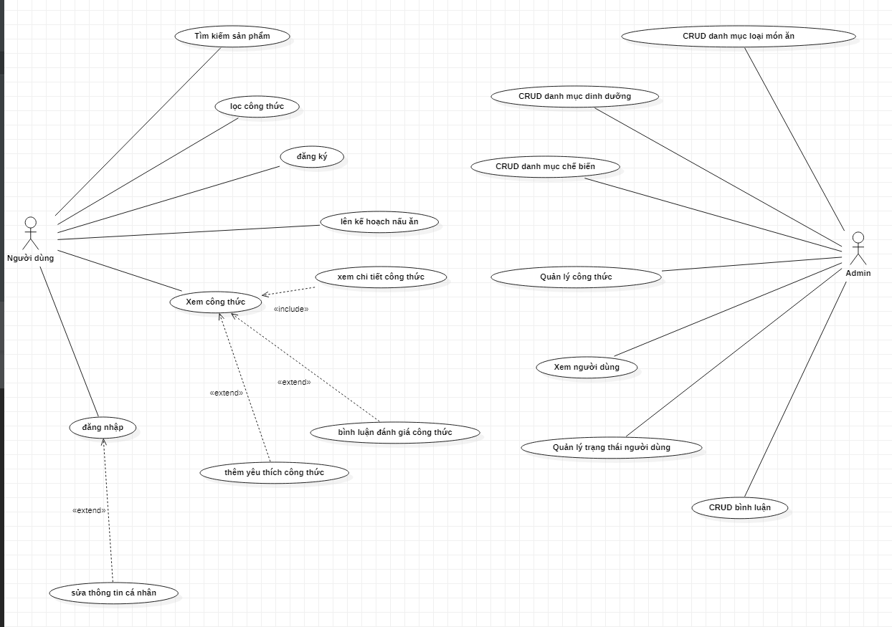

Hình 1: Biểu đồ Use case tổng quát

Đây là một bộ usecase tổng quát cho một hệ thống website từ điển công thức nấu ăn. Bộ usecase này bao gồm các usecase cơ bản cần thiết cho một hệ thống website từ điển công thức nấu ăn, chẳng hạn như đăng ký, đăng nhập, xem công thức, xem thông tin về công thức.

* Người dùng có thể:
* Đăng ký làm người dùng.
* Đăng nhập vào hệ thống.
* Xem công thức nấu ăn.
* Xem chi tiết của công thức nấu ăn.
* Tìm kiếm công thức nấu ăn.
* Lọc công thức nấu ăn theo ý muốn
* Thêm công thức nấu ăn vào yêu thích.
* Bình luận đánh giá món ăn
* Lên kế hoạch nấu ăn của riêng mình.
* Quản lý thông tin cá nhân.
* Admin có thể:
* Quản lý danh mục công thức nấu ăn.
* Quản lý người dùng.
* Quản lý bình luận
* Xem danh sách công thức nấu ăn.
* Quản lý công thức nấu ăn
* Quản lý danh mục liên kết với công thức như (dinh dưỡng, loại món ăn, cách chế biến)

Danh sách các Actor, Usecase của hệ thống

Danh sách các Actor:

|  |  |  |
| --- | --- | --- |
| STT | Tên Actor | Ý nghĩa |
| 1 | Admin | Xem thêm sửa xóa công thức, quản lý người dùng, quản lý các danh mục, quản lý bình luận đánh giá |
| 2 | Người dùng | Xem công thức, tra cứu tìm kiếm, lọc công thức, lưu công thức, bình luận đánh giá về công thức, tạo kế hoạch nấu ăn, quản lý thông tin cá nhân. |

Bảng 1:Danh sách các Actor

Danh sách Usecase Admin của hệ thống

|  |  |  |
| --- | --- | --- |
| STT | Tên Use case | Ý nghĩa |
| 1 | **Quản trị người dùng** | Admin, quản lý sử dụng các chức năng của hệ thống |
|  | Đăng nhập, đăng ký | Cho phép người dùng đăng ký, đăng nhập vào hệ thống |
| Quản lý người dùng | Cho phép Admin xem bình luận khóa hoặc bỏ khóa người dùng. |
| 2 | **Quản lý công thức** | Bao gồm các chức năng: thêm công thức, sửa thông tin sản phẩm, xóa sản phẩm. |
|  | Thêm công thức | Admin thêm công thức. |
| Sửa thông tin công thức | Admin sửa thông thông tin công thức. |
| Xóa công thức | Admin xóa công thức. |
| 3 | **Quản lý các danh mục** | Bao gồm các chức năng: thêm danh mục, sửa danh mục, xóa danh mục |
|  | Thêm danh mục | Người dùng thêm danh mục. |
| Sửa thông tin danh mục | Người dùng sửa danh mục. |
| Xóa danh mục | Người dùng, xóa danh mục. |
| 4 | **Quản lý bình luận** | Bao gồm các chức năng: xem bình luận, xóa bình luận, tìm kiếm bình luận |
|  | Tìm kiếm bình luận | Admin tìm kiếm bình luận theo tên người dùng hoặc nội dung bình luận |
| Xem bình luận | Hiển thị thông tin về bình luận như nội dung người bình luận, công thức bình luận. |
| Xóa bình luận | Admin xóa bình luận không hợp lệ. |

Bảng 2: Danh sách Usecase của hệ thống

* Usecase đăng ký làm người dùng:

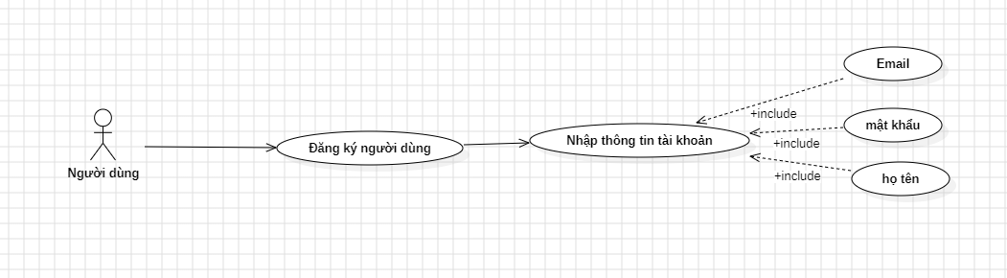

Hình 2: Biểu đồ Usecase “Đăng kí người dùng”

* Usecase đăng nhập vào hệ thống:

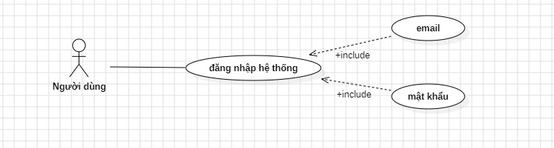

Hình 3: Biểu đồ Usecase “đăng nhập vào hệ thống”

* Usecase xem công thức:

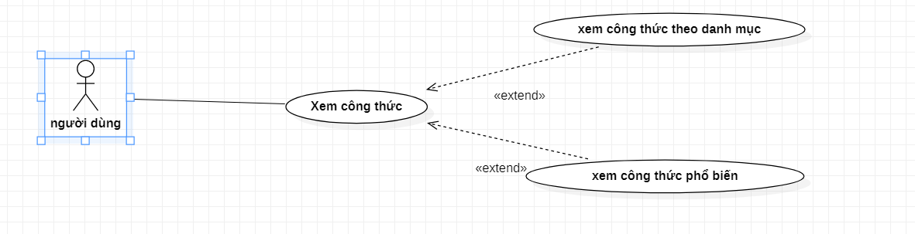

Hình 4: Biểu đồ Usecase “xem công thức”

* Usecase xem chi tiết công thức:

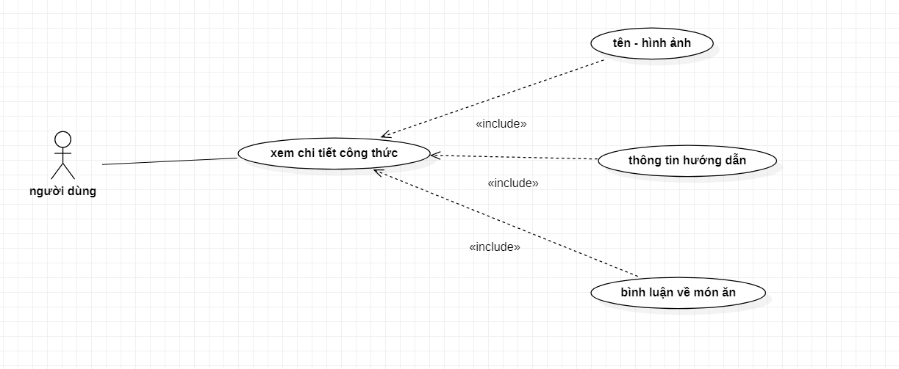

Hình 5: Biểu đồ Usecase “xem chi tiết về công thức”

* Usecase tìm kiếm và lọc công thức:

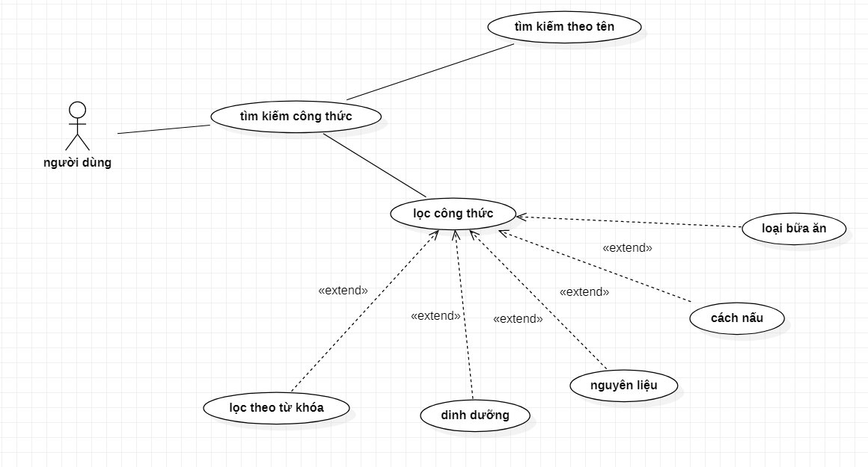

Hình 6: Biểu đồ Usecase “tìm kiếm và lọc công thức”

* Usecase quản lý công thức yêu thích:

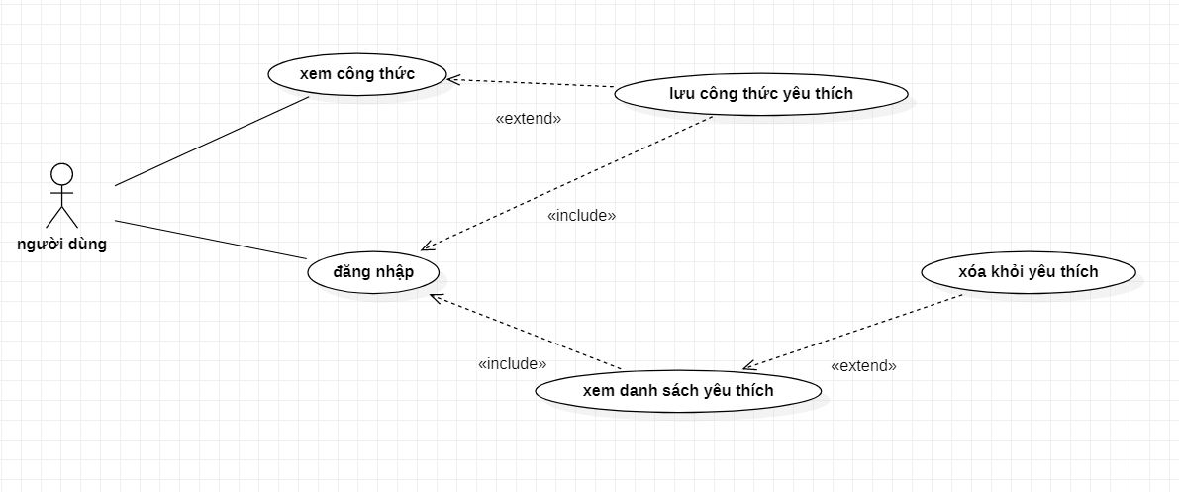

Hình 7: Biểu đồ Usecase “quản lý công thức yêu thích”

* Usecase bình luận đánh giá món ăn :

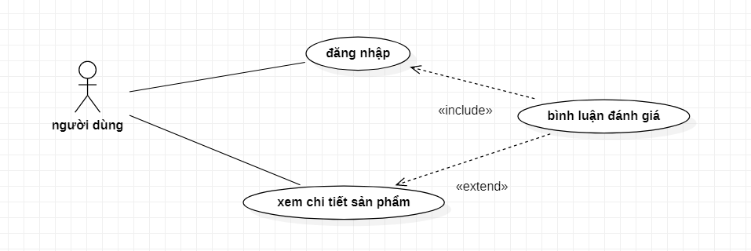

Hình 8: Biểu đồ Usecase “bình luận đánh giá món ăn”

* Usecase lên kế hoạch nấu ăn:

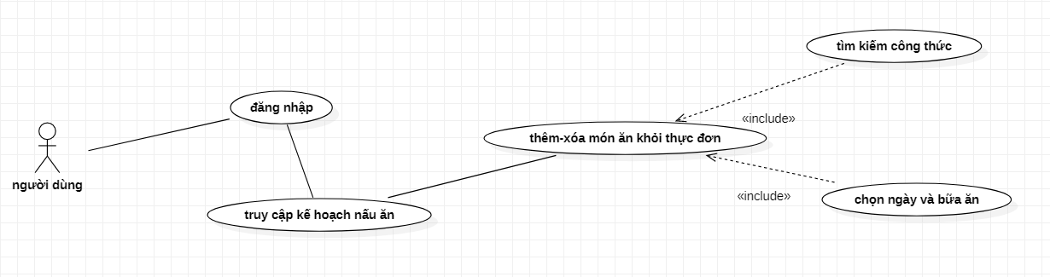

Hình 9: Biểu đồ Usecase “lên kế hoạch nấu ăn”

* Usecase quản lý thông tin cá nhân:

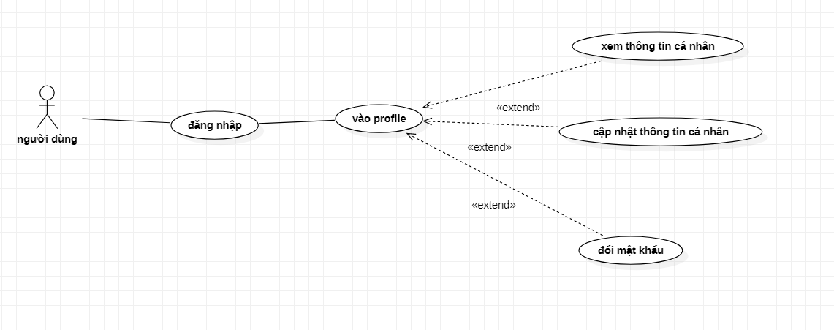

Hình 10: Biểu đồ Usecase “quản lý thông tin cá nhân”

* Usecase Admin tổng quát:

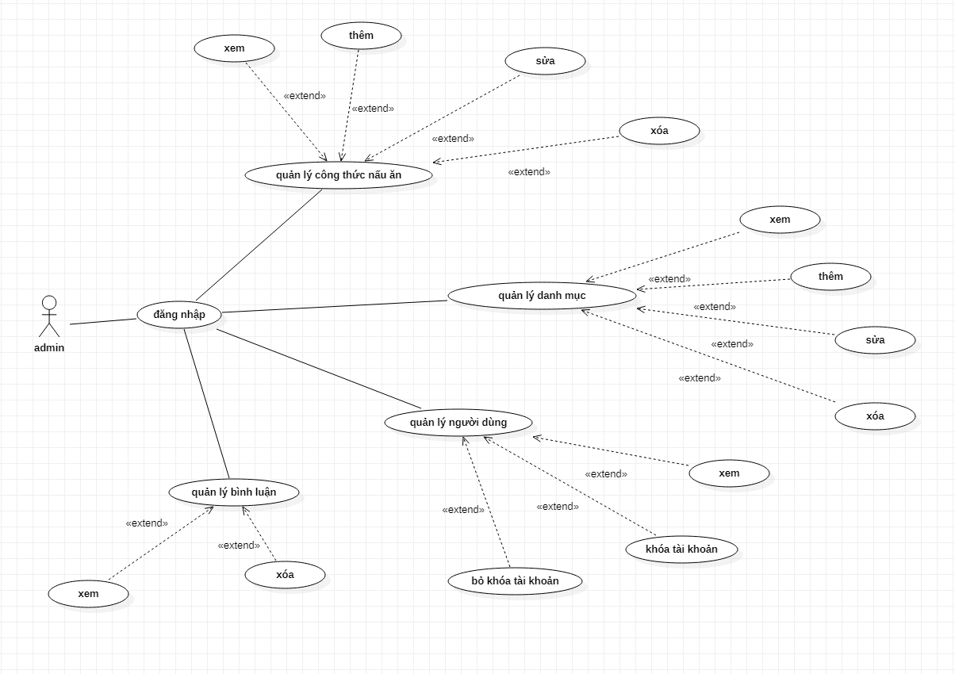

Hình 11: Biểu đồ Usecase “Admin tổng quát”

* Usecase quản lý công thức nấu ăn:

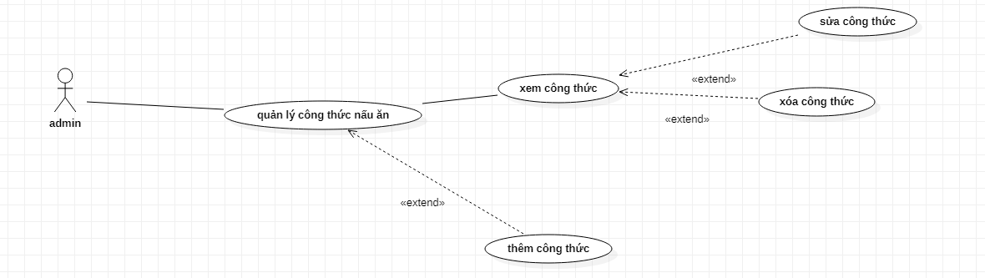

Hình 12: Biểu đồ Usecase “quản lý công thức nấu ăn”

* Usecase quản lý bình luận: 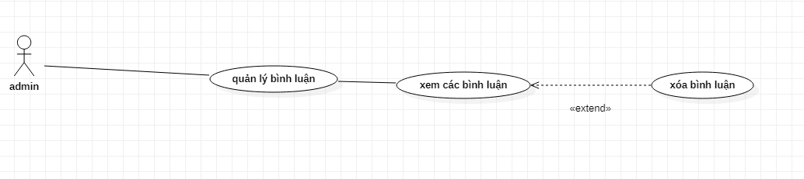

Hình 13: Biểu đồ Usecase “quản lý bình luận”

* Usecase quản lý người dùng:

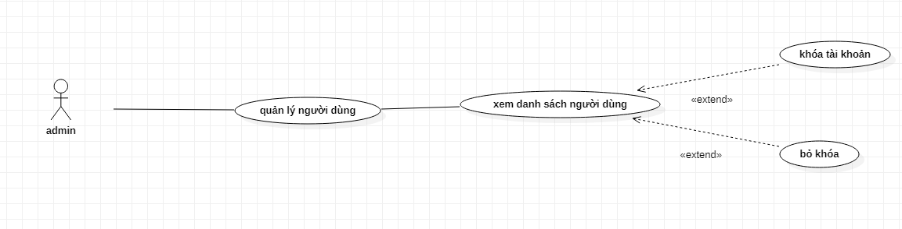

Hình 14: Biểu đồ Usecase “quản lý người dùng”

* Usecase quản lý các danh mục liên kết:

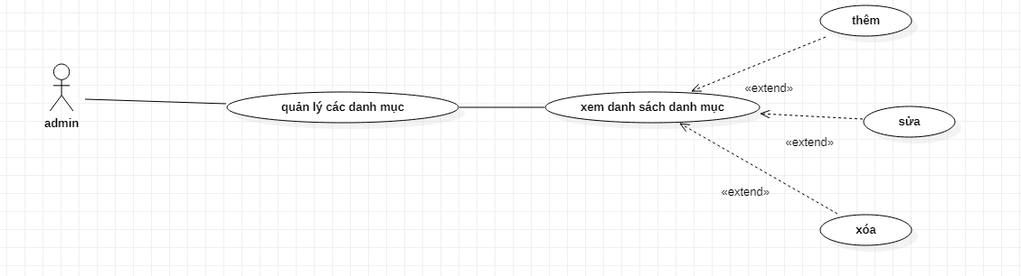

Hình 15: Biểu đồ Usecase “quản lý các danh mục liên kết”

* + - 1. Biểu đồ hoạt động
* Biểu đồ hoạt động đăng ký (người dùng):

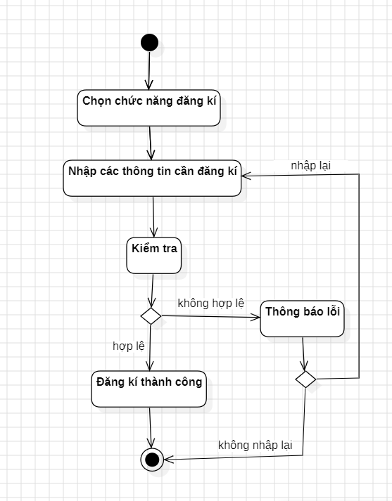

Hình 16: Biểu đồ hoạt động “đăng kí”

* Biểu đồ hoạt động đăng nhập (người dùng):

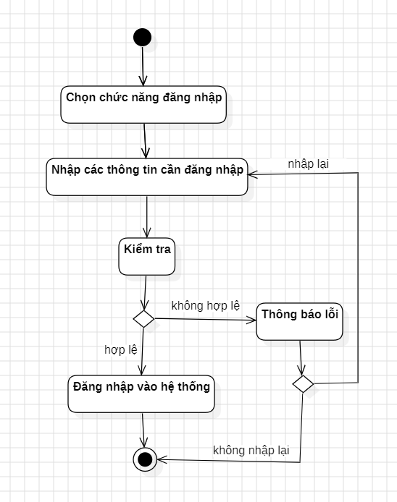

Hình 17: Biểu đồ hoạt động “đăng nhập”

* Biểu đồ hoạt động xem công thức (người dùng):

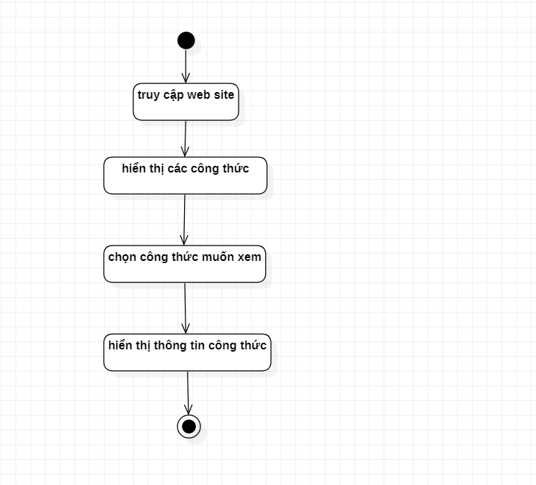

Hình 18: Biểu đồ hoạt động “xem công thức”

Biểu đồ hoạt động tìm kiếm, lọc công thức (người dùng):

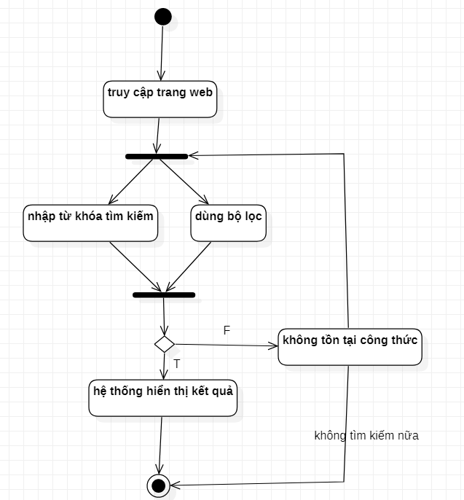

Hình 19: Biểu đồ hoạt động “tìm kiếm, lọc công thức”

* Biểu đồ hoạt động lưu/yêu thích công thức (người dùng):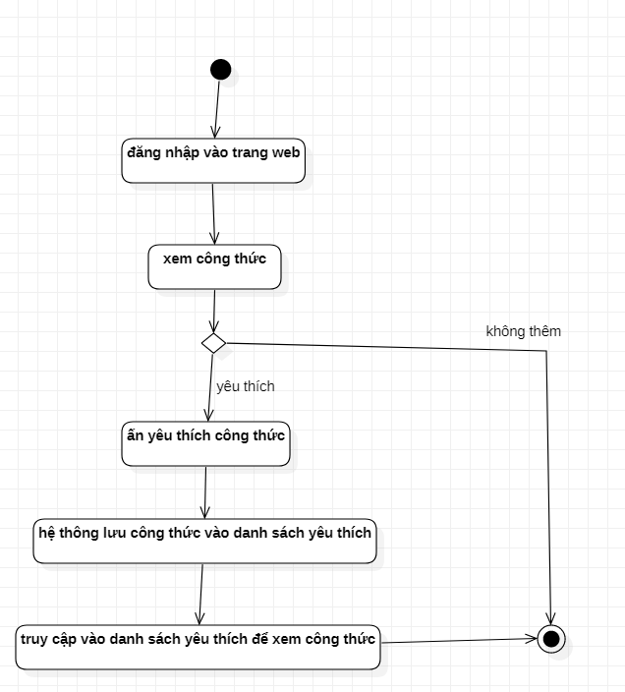

Hình 20: Biểu đồ hoạt động “lưu/yêu thích công thức”

* Biểu đồ hoạt động lên kế hoạch nấu ăn (người dùng):

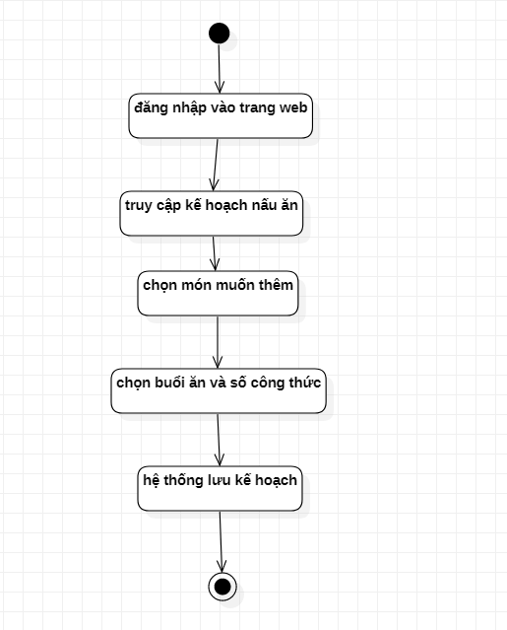

Hình 21: Biểu đồ hoạt động “kế hoạch nấu ăn”

* Biểu đồ hoạt động bình luận đánh giá công thức (người dùng):

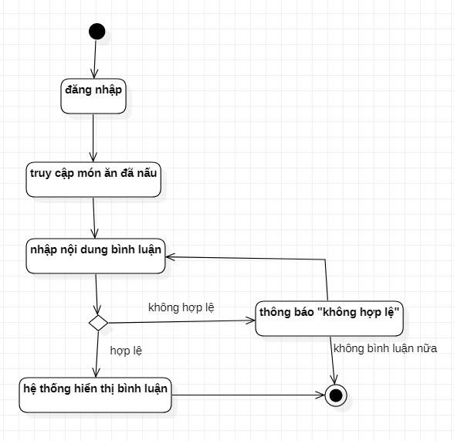

Hình 22: Biểu đồ hoạt động “bình luận đánh giá công thức”

* Biểu đồ hoạt động cập nhật, sửa thông tin cá nhân: 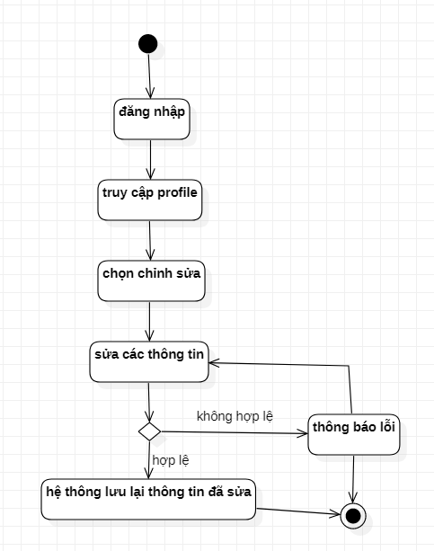

Hình 23: Biểu đồ hoạt động “cập nhật, sửa thông tin cá nhân”

* Biểu đồ hoạt động quản lý danh sách công thức:

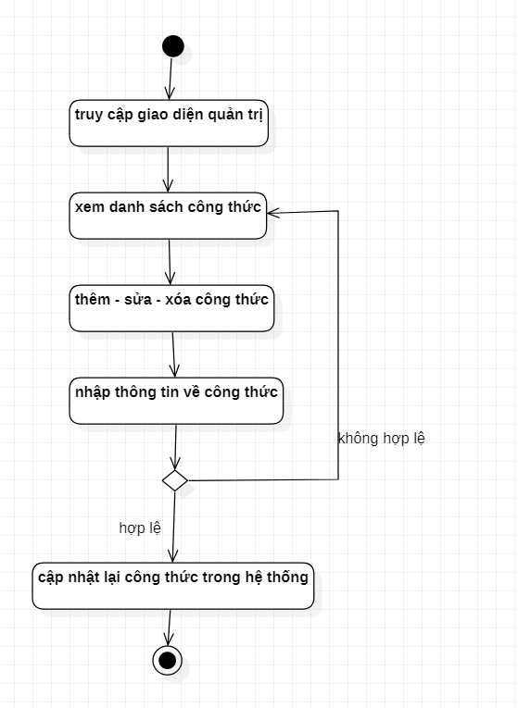

Hình 24: Biểu đồ hoạt động “quản lý danh sách công thức”

* Biểu đồ hoạt động quản lý danh mục liên kết:

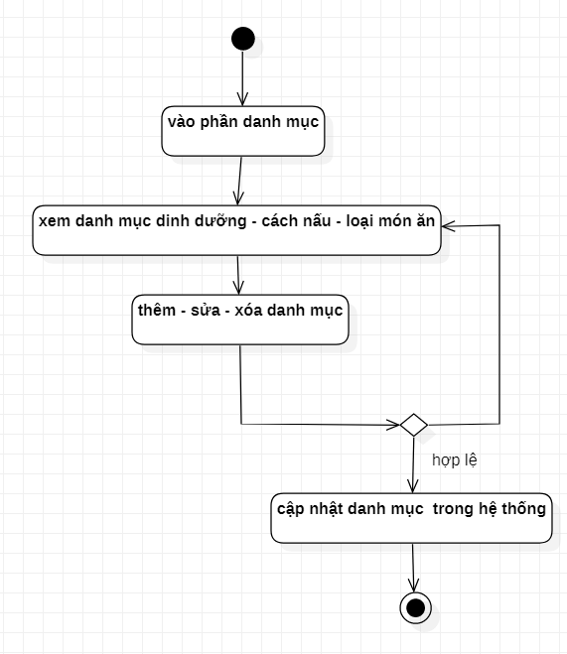

Hình 25: Biểu đồ hoạt động “quản lý danh mục liên kết”

* Biểu đồ hoạt động quản lý người dùng:

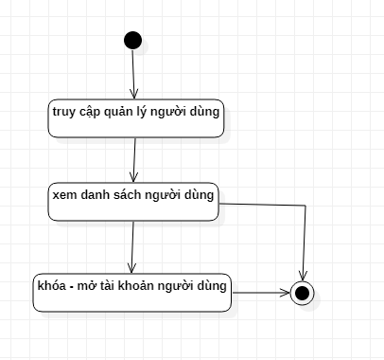

Hình 26: Biểu đồ hoạt động “quản lý người dùng”

* Biểu đồ hoạt động quản lý bình luận:

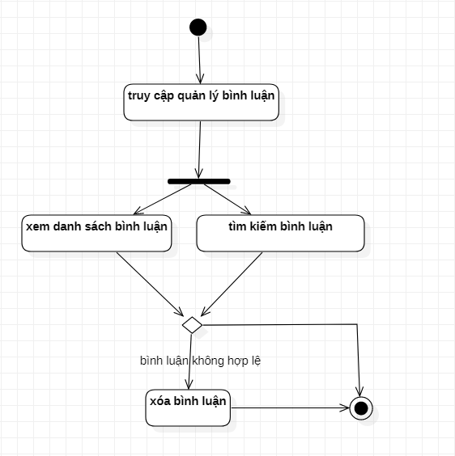

Hình 27: Biểu đồ hoạt động “bình luận”

* Biểu đồ hoạt động duyệt sản phẩm:
  + - 1. Biểu đồ lớp
* Biểu đồ Permission (phân quyền)

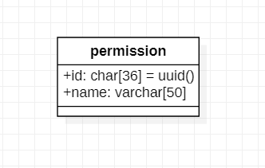

* Biểu đồ lớp User(người dùng)

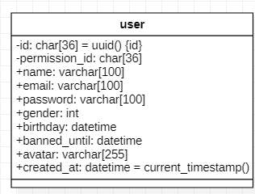

* Biểu đồ lớp Ingredients(nguyên liệu)

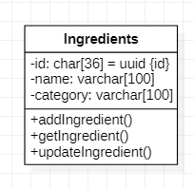

* Biểu đồ lớp số lượng nguyên liệu trong công thức

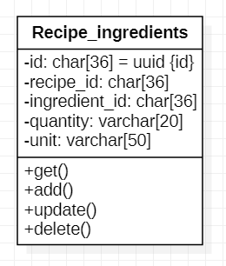

* Biểu đồ lớp recipe (công thức)

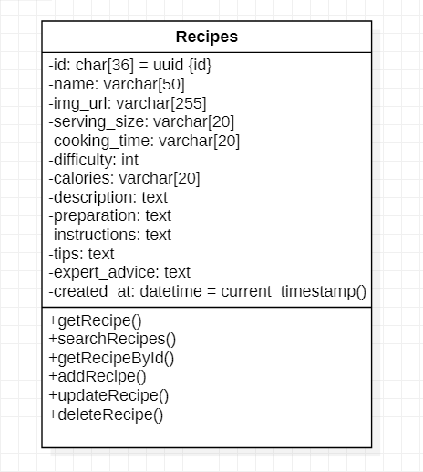

* Biểu đồ lớp Comment(bình luận)

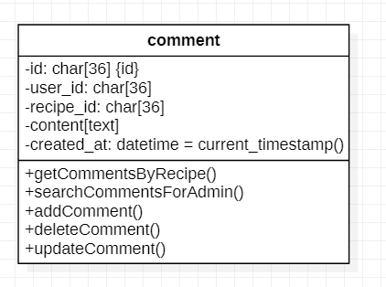

* Biểu đồ lớp kế hoạch nấu ăn

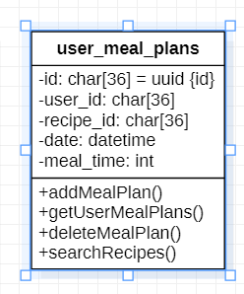

* Biểu đồ lớp Nutrition_need(nhu cầu dinh dưỡng)

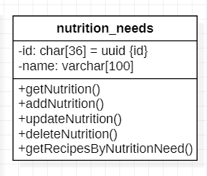

* Biểu đồ lớp Recipe_ nutrition_need**(**liên kết công thức với dinh dưỡng)

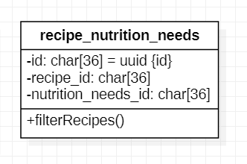

* Biểu đồ favorite_recipes(công thức yêu thích)

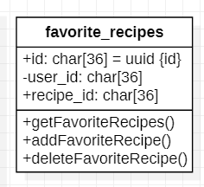

* Biểu đồ lớp meal_category(các bữa trong ngày)

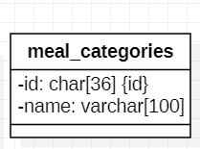

* Biểu đồ lớp Recipe_meal_categories(liên kết các bữa với công thức)

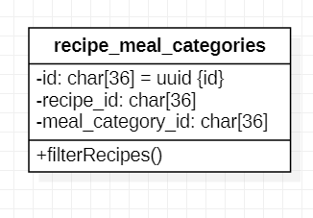

* Biểu đồ lớp Cooking_methods(cách nấu)

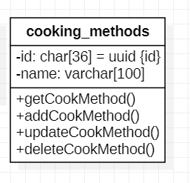

* Biểu đồ lớp Recipe_Cooking_methods(liên kết cách nấu với công thức)

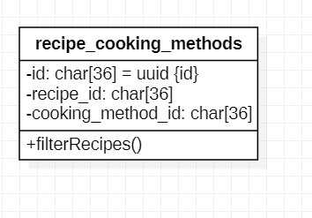

* Biểu đồ lớp meal_type(loại món ăn)

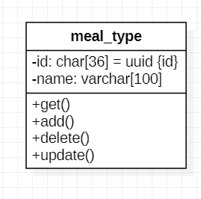

* Biểu đồ recipe_ meal_type (bảng liên kết loại món ăn với công thức)

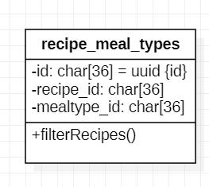

* + 1. Đặc tả yêu cầu

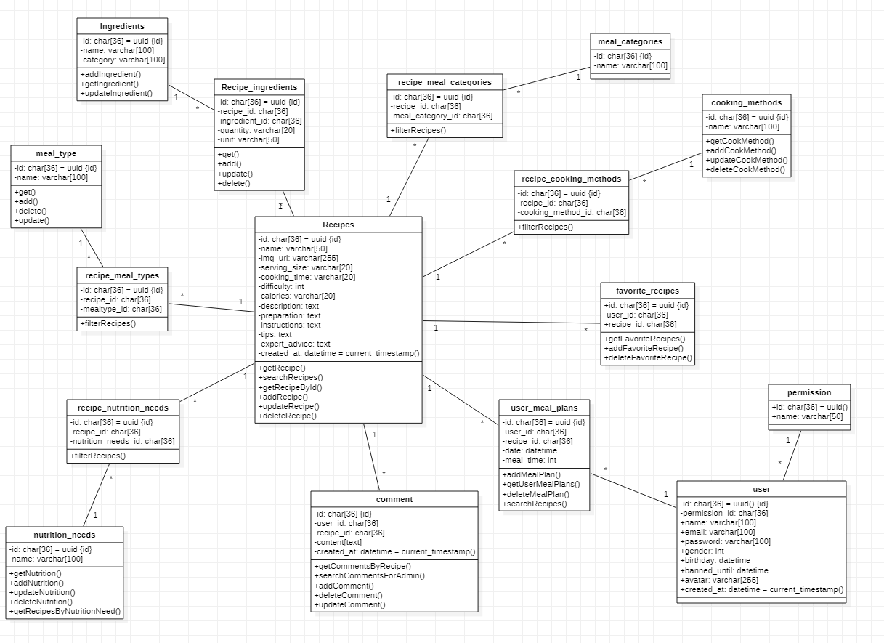

* + - 1. Mô tả về cơ sở dữ liệu:
* Permission:

|  |  |  |
| --- | --- | --- |
| Các trường | Kiểu dữ liệu | Mô tả |
| Id | tinyint(1) | Id bảng phân quyền người dùng |
| Name | varchar(75) | Tên của quyền (admin, user, quản trị viên). |

* User:

|  |  |  |
| --- | --- | --- |
| Các trường | Kiểu dữ liệu | Mô tả |
| Id | Char(36) | Id người dùng |
| Permission_id | tinyint(1) | Id phân quyền |
| Name | varchar(100) | Tên đăng nhập của người dùng |
| Gender | int(11) | Giới tính của người dùng |
| Email | varchar(100) | Địa chỉ email của người dùng |
| Password | varchar(255) | Mật khẩu của người dùng. |
| Avatar | varchar(255) | Ảnh đại diện của người dùng |
| Create_at | Datetime | Ngày và giờ tạo tài khoản |
| Birthday | Datetime | Ngày sinh nhật người dùng |
| Banned_until | Datetime | Khóa tài khoản người dùng |
|  |  |  |

* **Ingredients**:

|  |  |  |
| --- | --- | --- |
| Các trường | Kiểu dữ liệu | Mô tả |
| Id | char(36) | Id nguyên liệu |
| Name | Varchar(100) | Tên nguyên liệu |
| Category | Varchar(100) | Tên chung của nguyên liệu |
| Type | Varchar(100) | Loại danh mục nguyên liệu |

* Recipe_ingredients:

|  |  |  |
| --- | --- | --- |
| Các trường | Kiểu dữ liệu | Mô tả |
| Id | Char(36) | Id bảng liên kết nguyên liệu với công thức |
| Recipe_id | Char(36) | Id liên kết bảng recipe |
| ingredient_id | Char(36) | Id |
| Quanity | Varchar(20) | Số lượng nguyên liệu |
| Unit | Varchar(50) | Đơn vị gọi nguyên liệu |

* Recipes:

|  |  |  |
| --- | --- | --- |
| Các trường | Kiểu dữ liệu | Mô tả |
| Id | Char(36) | Id công thức |
| name | varchar(50) | Tên công thức |
| img_url | varchar(255) | Ảnh minh họa về công thức |
| serving_size | Varchar(20) | Khẩu phần ăn |
| cooking_time | Varchar(20) | Thời gian nấu món ăn |
| difficulty | Int | Độ khó |
| calories | Varchar(20) | Số lượng calo mỗi người |
| description | Text | Mô tả về món ăn |
| preparation | Text | Phần chuẩn bị để nấu món ăn |
| instructions | Text | Hưỡng dẫn làm món ăn |
| usagefood | Text | Cách dùng món ăn |
| tips | Text | Mánh nhỏ để món ăn ngon hơn |
| expert_advice | Text | Lời khuyên của chuyên gia về món ăn |
| img_nutrition | varchar(255) | Ảnh thực đơn về dinh dưỡng |
| created_at | datetime | Ngày tạo món ăn |
|  |  |  |

* comment:

|  |  |  |
| --- | --- | --- |
| Các trường | Kiểu dữ liệu | Mô tả |
| id | Char(36 | Id về comment |
| user_id | Char(36) | Id liên kết người dùng |
| recipe_id | Char(36) | Id liên kết bảng công thức |
| content | text | Nội dung bình luận |
| created_at | Datetime | Ngày bình luận |
|  |  |  |

* user_meal_plans:

|  |  |  |
| --- | --- | --- |
| Các trường | Kiểu dữ liệu | Mô tả |
| Id | char(36) | Id bảng kế hoạch nấu ăn |
| user_id | char(36) | Id liên kết người dùng |
| recipe_id | char(36) | Id liên kết bảng công thức |
| menu_number | tinyint(4) | Số thực đơn người dùng |
| meal_time | tinyint(4) | Bữa trong ngày |

* favorite_recipes:

|  |  |  |
| --- | --- | --- |
| Các trường | Kiểu dữ liệu | Mô tả |
| Id | Char(36) | Id công thức yêu thích |
| User_id | Char(36) | Id liên kết người dùng |
| recipe_id | Char(36) | Id liên kết bảng công thức |

* nutrition_needs:

|  |  |  |
| --- | --- | --- |
| Các trường | Kiểu dữ liệu | Mô tả |
| Id | Char(36) | Id từng chất dinh dưỡng |
| name | varchar(100) | Tên chất dinh dưỡng |

* recipe_nutrition_needs:

|  |  |  |
| --- | --- | --- |
| Các trường | Kiểu dữ liệu | Mô tả |
| Id | Char(36) | Id chính của bảng |
| recipe_id | Char(36) | Id liên kết bảng công thức |
| nutrition_needs_id | Char(36) | Id liên kết với bảng dinh dưỡng |

* meal_categories

|  |  |  |
| --- | --- | --- |
| Các trường | Kiểu dữ liệu | Mô tả |
| Id | Char(36) | Id riêng buổi ăn trong ngày |
| name | varchar(100) | Các buổi ăn trong ngày |

* recipe_meal_categories

|  |  |  |
| --- | --- | --- |
| Các trường | Kiểu dữ liệu | Mô tả |
| Id | Char(36) | Id chính của bảng |
| recipe_id | Char(36) | Id liên kết bảng công thức |
| meal_category_id | Char(36) | Id liên kết với buổi ăn trong ngày |

* cooking_methods

|  |  |  |
| --- | --- | --- |
| Các trường | Kiểu dữ liệu | Mô tả |
| Id | Char(36) | Id cách nấu |
| name | varchar(100) | Các cách nấu món ăn |

* recipe_cooking_methods

|  |  |  |
| --- | --- | --- |
| Các trường | Kiểu dữ liệu | Mô tả |
| Id | Char(36) | Id chính của bảng |
| recipe_id | Char(36) | Id liên kết bảng công thức |
| cooking_method_id | Char(36) | Id liên kết với bảng cách nấu món ăn |

* meal_type

|  |  |  |
| --- | --- | --- |
| Các trường | Kiểu dữ liệu | Mô tả |
| Id | Char(36) | Id kiểu món ăn |
| name | varchar(100) | Các kiểu món ăn |

* recipe_meal_types:

|  |  |  |
| --- | --- | --- |
| Các trường | Kiểu dữ liệu | Mô tả |
| Id | Char(36) | Id chính của bảng |
| recipe_id | Char(36) | Id liên kết bảng công thức |
| mealtype_id | Char(36) | Id liên kết với bảng kiểu món ăn |

* + - 1. Mối quan hệ:
* **User – Permission**: Nhiều – 1  
      → Một permission có thể áp dụng cho nhiều user, nhưng mỗi user chỉ có một permission.
* **User – Favorite_Recipes**: 1 – Nhiều  
      → Một người dùng có thể yêu thích nhiều công thức nấu ăn.
* **User – User_Meal_Plans**: 1 – Nhiều  
      → Một người dùng có thể tạo nhiều kế hoạch ăn uống.
* **User – Comment**: 1 – Nhiều  
      → Một người dùng có thể viết nhiều bình luận.
* **Recipes – Favorite_Recipes**: 1 – Nhiều  
      → Một công thức có thể được nhiều người yêu thích.
* **Recipes – User_Meal_Plans**: 1 – Nhiều  
      → Một công thức có thể nằm trong nhiều kế hoạch ăn uống của nhiều người.
* **Recipes – Comment**: 1 – Nhiều  
      → Một công thức có thể có nhiều bình luận.
* **Recipes – Recipe_Ingredients**: 1 – Nhiều  
      → Một công thức có thể chứa nhiều nguyên liệu.
* **Ingredients – Recipe_Ingredients**: 1 – Nhiều  
      → Một nguyên liệu có thể xuất hiện trong nhiều công thức.
* **Recipes – Recipe_Meal_Types**: 1 – Nhiều  
      → Một công thức có thể thuộc nhiều loại bữa ăn.
* **Meal_Type – Recipe_Meal_Types**: 1 – Nhiều  
      → Một loại bữa ăn có thể có nhiều công thức phù hợp.
* **Recipes – Recipe_Meal_Categories**: 1 – Nhiều  
      → Một công thức có thể thuộc nhiều danh mục món ăn.
* **Meal_Categories – Recipe_Meal_Categories**: 1 – Nhiều  
      → Một danh mục món ăn có thể bao gồm nhiều công thức.
* **Recipes – Recipe_Cooking_Methods**: 1 – Nhiều  
      → Một công thức có thể sử dụng nhiều phương pháp nấu ăn.
* **Cooking_Methods – Recipe_Cooking_Methods**: 1 – Nhiều  
      → Một phương pháp nấu ăn có thể được áp dụng trong nhiều công thức.
* **Recipes – Recipe_Nutrition_Needs**: 1 – Nhiều  
      → Một công thức có thể phù hợp với nhiều nhu cầu dinh dưỡng.
* **Nutrition_Needs – Recipe_Nutrition_Needs**: 1 – Nhiều  
      → Một nhu cầu dinh dưỡng có thể áp dụng cho nhiều công thức.
  + - 1. Mô tả các chức năng

**Người dùng**

Đăng ký làm người dùng:

* Người dùng tạo tài khoản mới bằng cách nhấp vào nút đăng ký ở trang chủ, sau đó nhập tên, email, mật khẩu và các thông tin khác.
* Dữ liệu lưu vào bảng user.
* Gán quyền mặc định (permission_id) là người dùng thông thường.

Đăng nhập vào hệ thống:

* Người dùng chọn nút đăng nhập ở trang chủ nhập email và mật khẩu để xác thực.
* Hệ thống kiểm tra thông tin trong bảng user.
* Nếu đúng, tạo token truy cập.

Xem công thức nấu ăn:

* Người dùng có thể xem danh sách các công thức ở trang chủ hoặc xem công thức theo từng danh mục ở trang danh mục trên navbar.

Xem chi tiết của công thức nấu ăn:

Khi chọn một công thức, hệ thống hiển thị chi tiết gồm:

* Nguyên liệu (recipe_ingredients)
* Hướng dẫn (preparation, instructions, tips)
* Cách chế biến (recipe_cooking_methods)
* Dinh dưỡng, loại món, danh mục món (recipe_nutrition_needs, recipe_meal_types, recipe_meal_categories)
* Bình luận từ người dùng khác (comment)

Tìm kiếm và lọc công thức nấu ăn theo ý muốn

* Người dùng nhập từ khóa ở input tìm kiếm hoặc chọn nút lọc để lọc công thức theo loại món ăn, nguyên liệu, cách chế biến, dinh dưỡng, ...
* Dữ liệu sẽ hiển thị các công thức liên quan đến lọc và tìm kiếm của bạn.

Thêm công thức nấu ăn vào yêu thích

* Người dùng thêm công thức vào danh sách yêu thích.
* Người dùng có thể ấn vào trang công thức yêu thích để xem lại.

Bình luận, đánh giá món ăn

* Người dùng có thể viết nhận xét và đăng lên sau khi đã làm công thức.

Lên kế hoạch nấu ăn của riêng mình

* Người dùng chọn công thức sau đó chọn số công thức và buổi ăn và thêm vào kế hoạch nấu ăn cá nhân.

Quản lý thông tin cá nhân:

* Người dùng có thể chỉnh sửa tên, email, mật khẩu, ngày sinh, avatar,...

**Admin**

Quản lý danh mục công thức nấu ăn:

* Thêm/sửa/xóa danh mục món ăn

Quản lý người dùng

* Xem danh sách người dùng trong bảng user
* Khóa tài khoản nếu cần (banned_until)

Quản lý bình luận

* Xem và xóa các bình luận không phù hợp trong bảng comment

Xem danh sách công thức nấu ăn

* Truy xuất toàn bộ công thức từ bảng recipes

Quản lý công thức nấu ăn

* Tạo, sửa, xóa công thức

Quản lý danh mục liên kết với công thức

Gồm:

Dinh dưỡng: bảng nutrition_needs

Loại món ăn: bảng meal_type

Cách chế biến: bảng cooking_methods

Có thể thêm/sửa/xóa từng loại và áp dụng vào công thức.

* + 1. Kết quả
       1. Trang người dùng

Màn hình trang chủ chưa đăng nhập

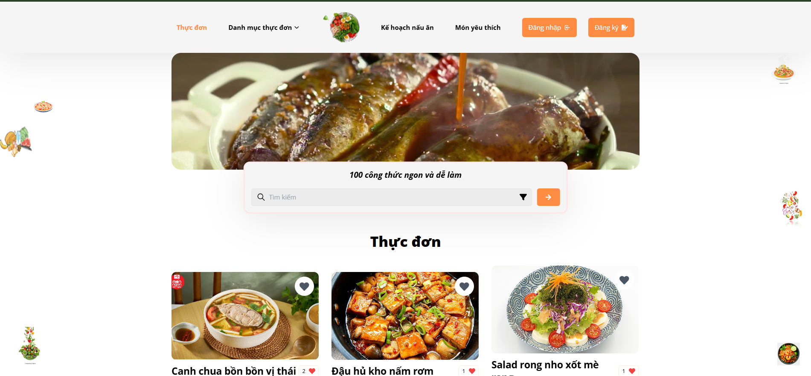

Hình 28: Hình trang chủ chưa đăng nhập

Màn hình tìm kiếm công thức

* Chưa đăng nhập

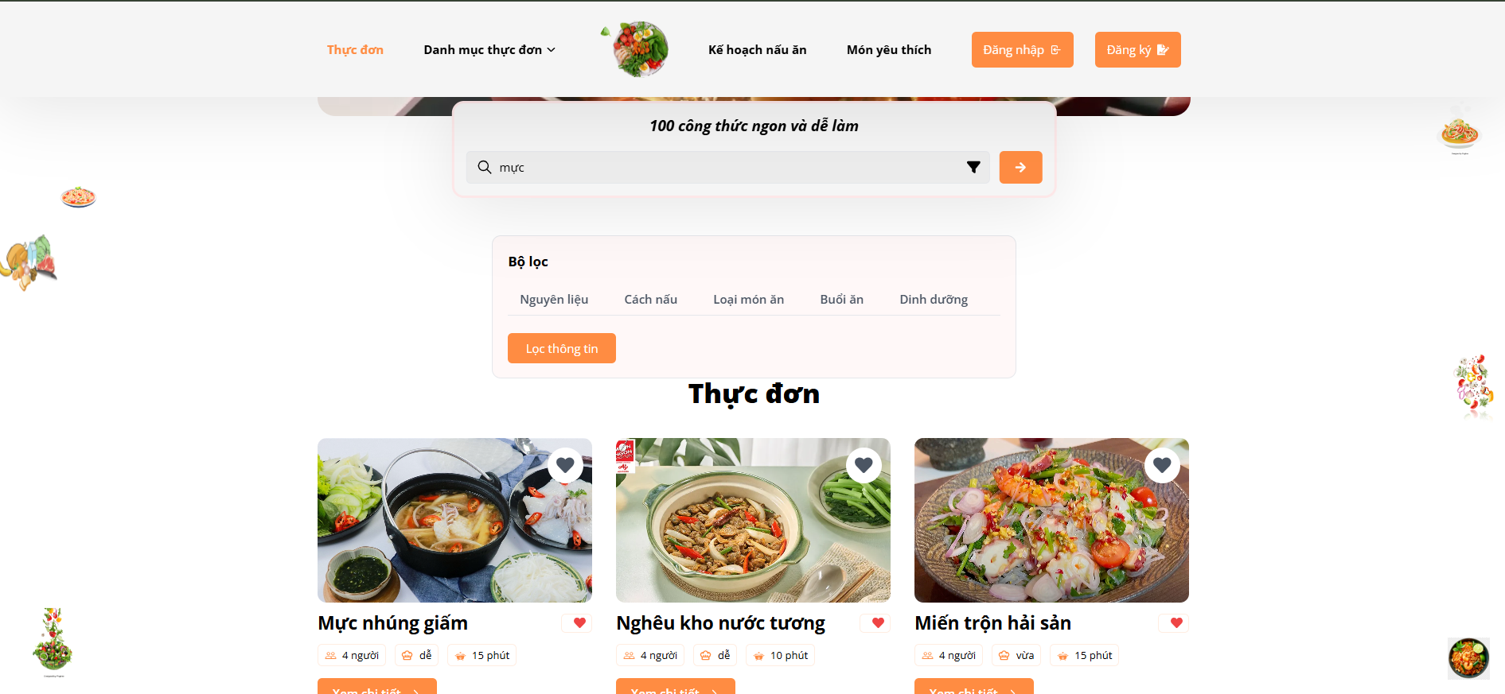

Hình 29:Hình tìm kiếm công thức

* Đã đăng nhập

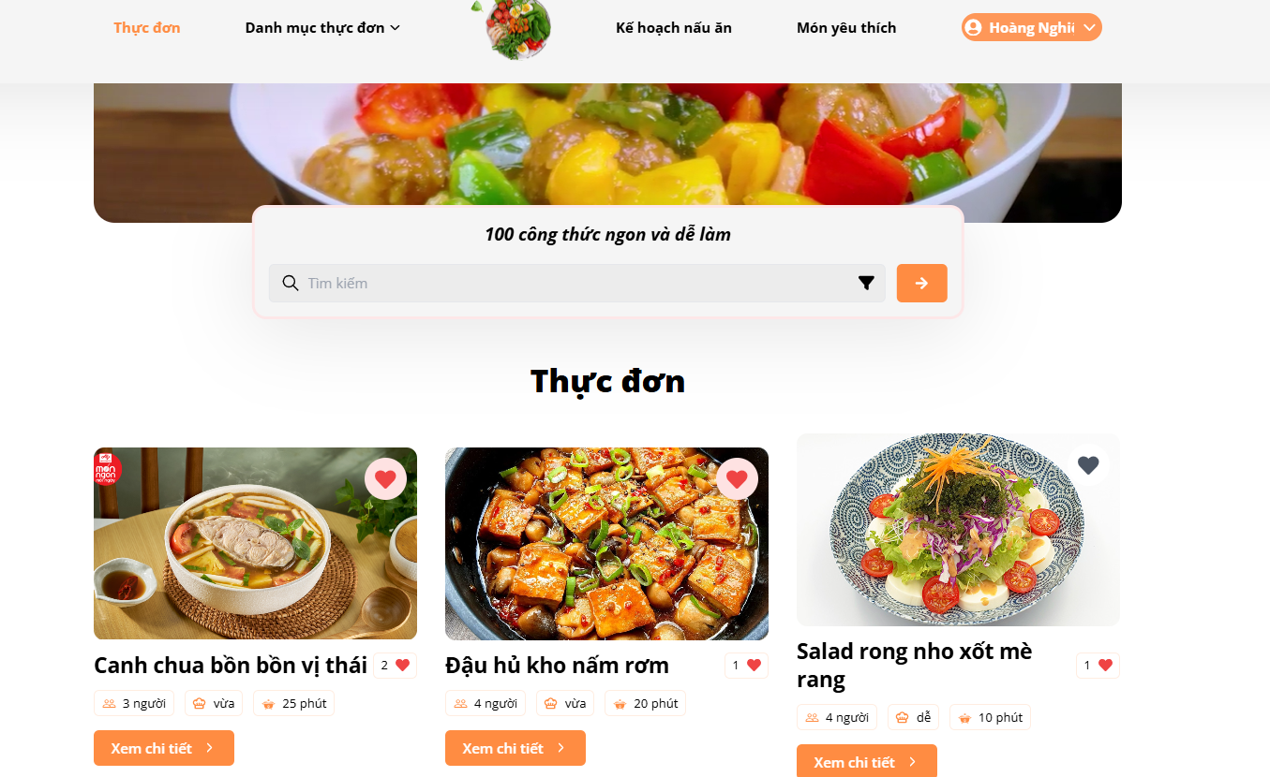

Hình 30: Hình tìm kiếm công thức khi đã đăng nhập

Màn hình lọc công thức

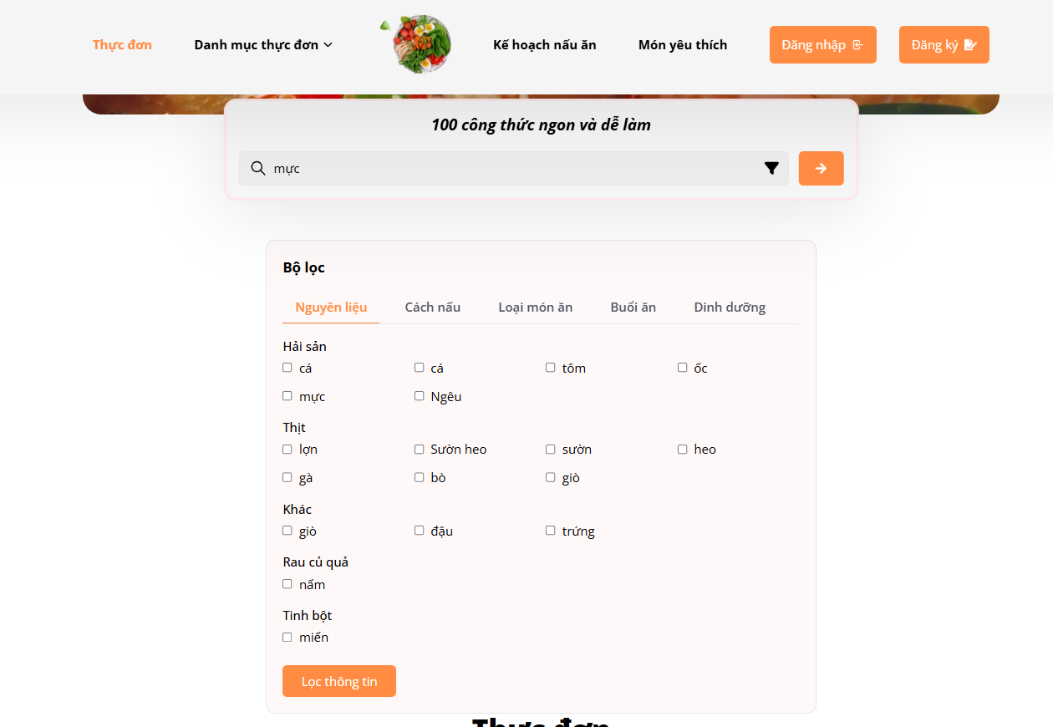

Hình 31: Hình lọc công thức khi đã đăng nhập

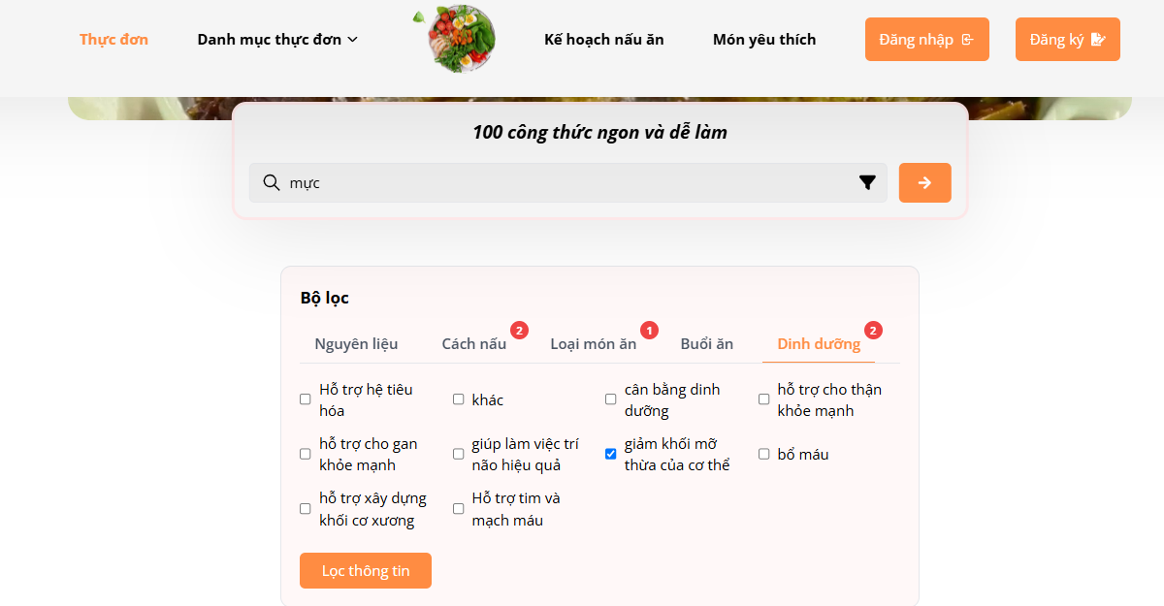

Hình 32: Hình lọc công thức khi đã đăng nhập

Trang danh mục sản phẩm

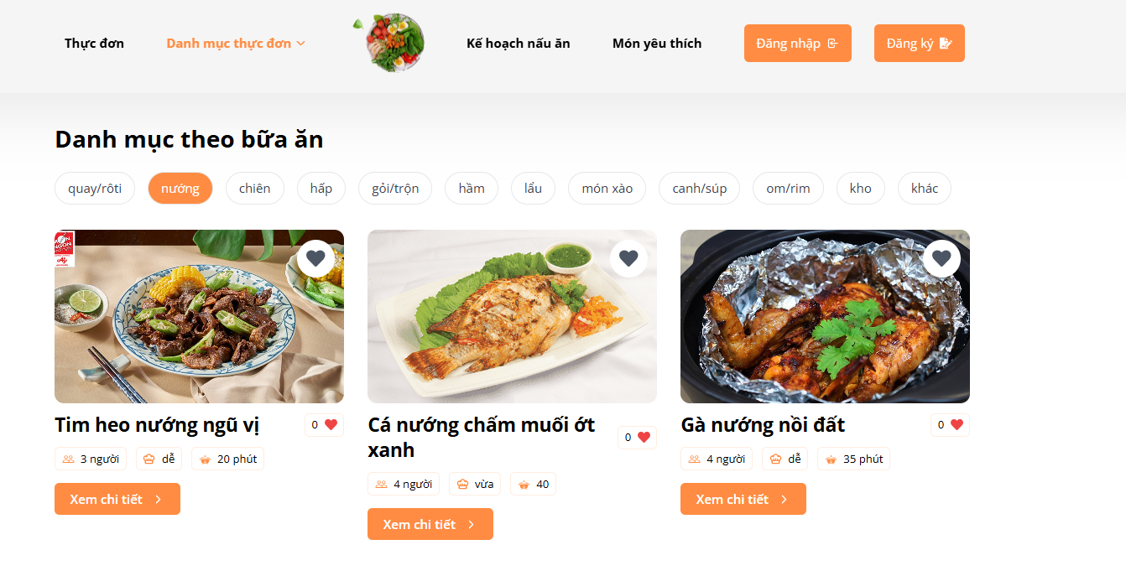

Hình 33: Hình xem theo danh mục công thức

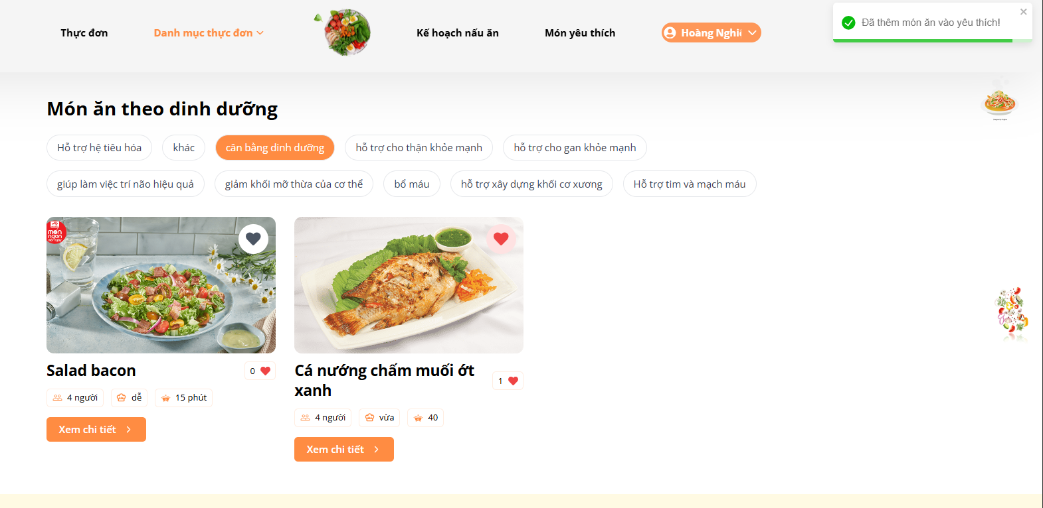

Hình 33: Hình xem theo danh mục công thức khi đăng nhập

Màn hình đăng nhập

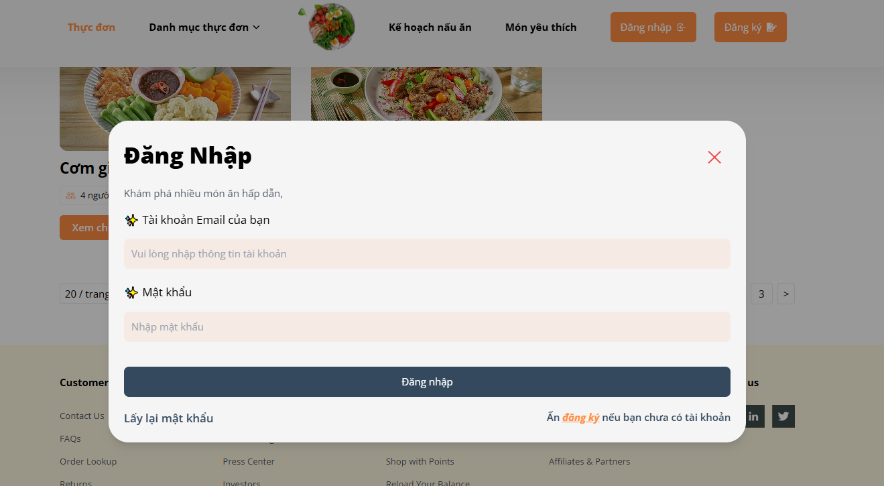

Hình 34: Màn hình đăng nhập

Màn hình đăng ký

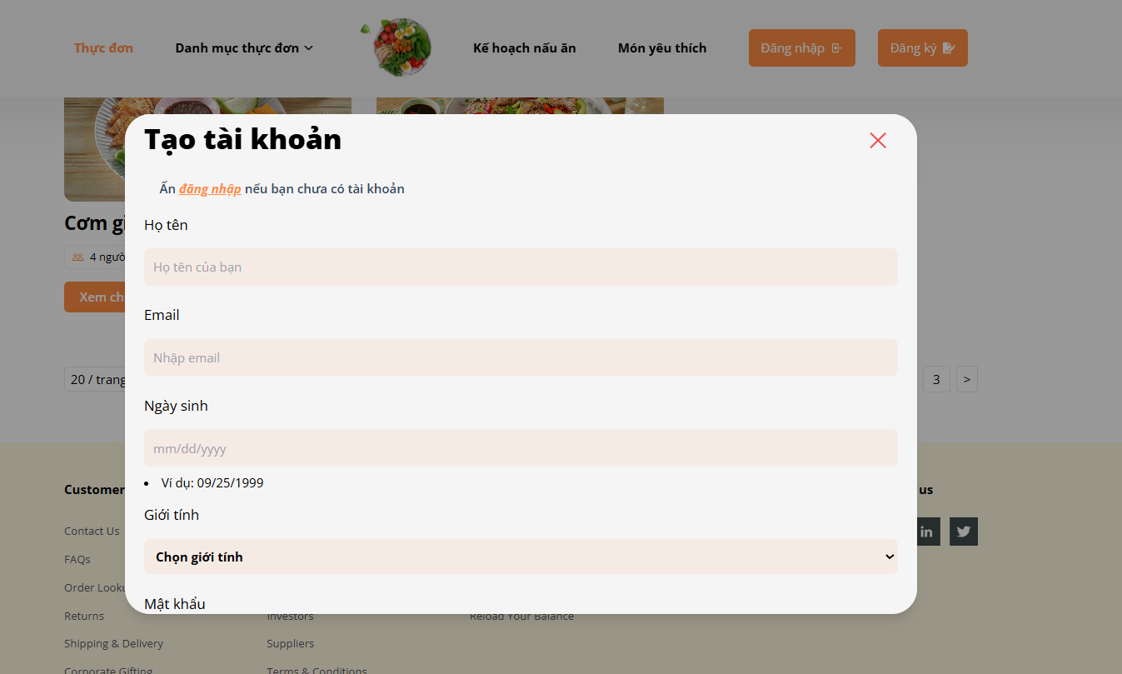

Hình 35: Màn hình đăng ký

Màn hình xem chi tiết cách làm công thức

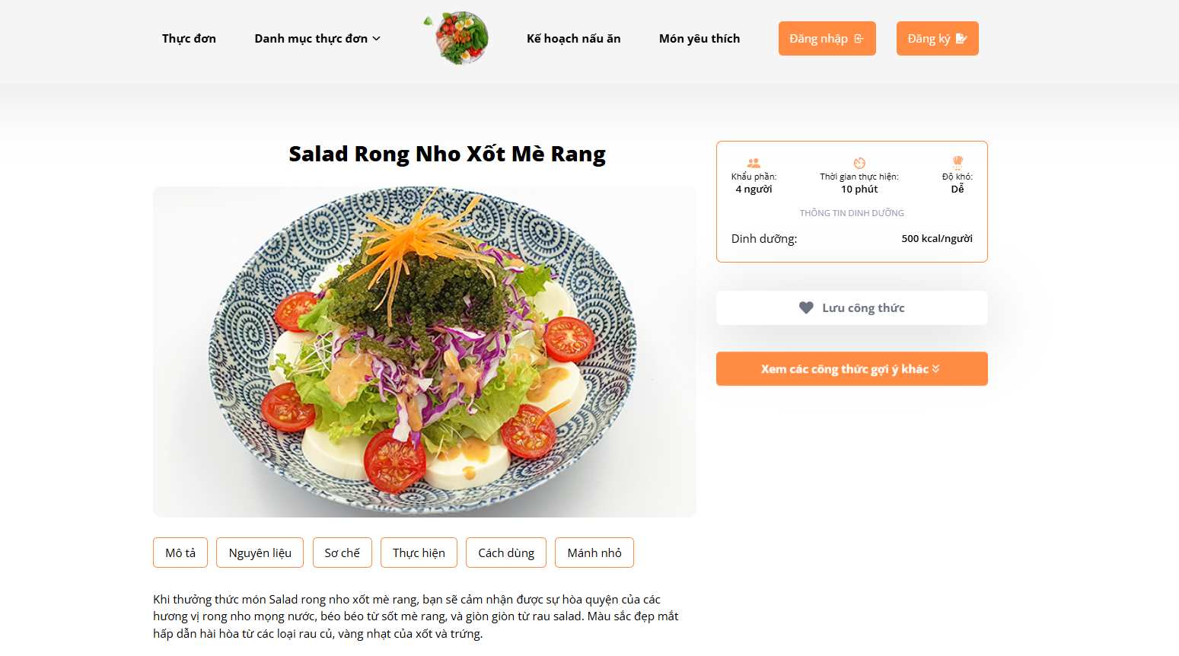

Hình 36: Hình xem theo danh mục công thức

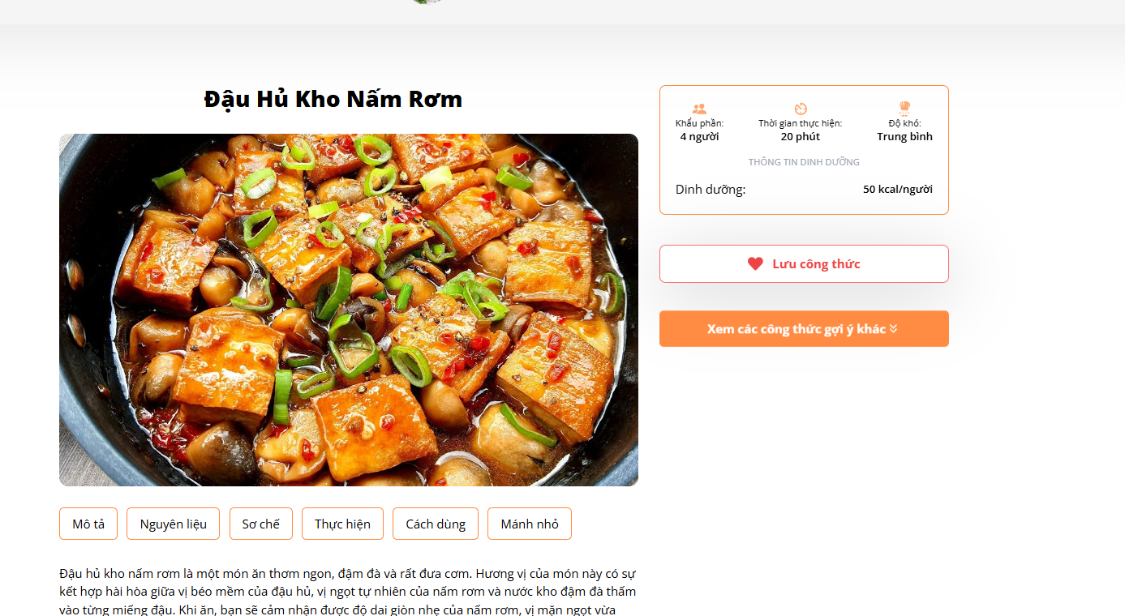

Hình 37: Hình xem theo danh mục công thức đã đăng nhập

Màn hình luận đánh giá công thức

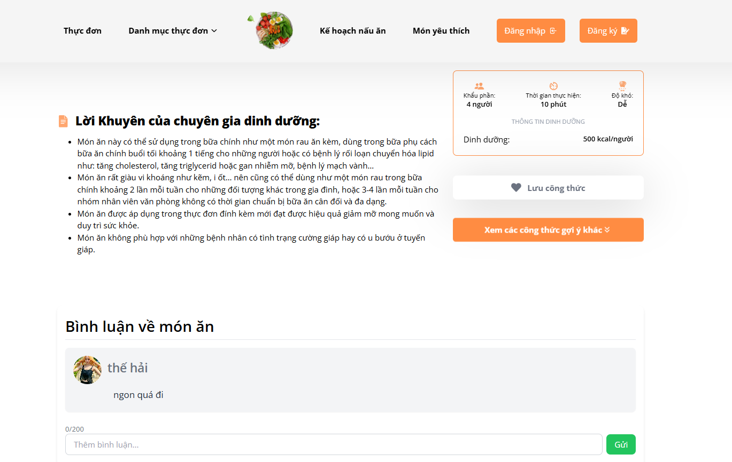

Hình 38: Hình xem theo danh mục công thức

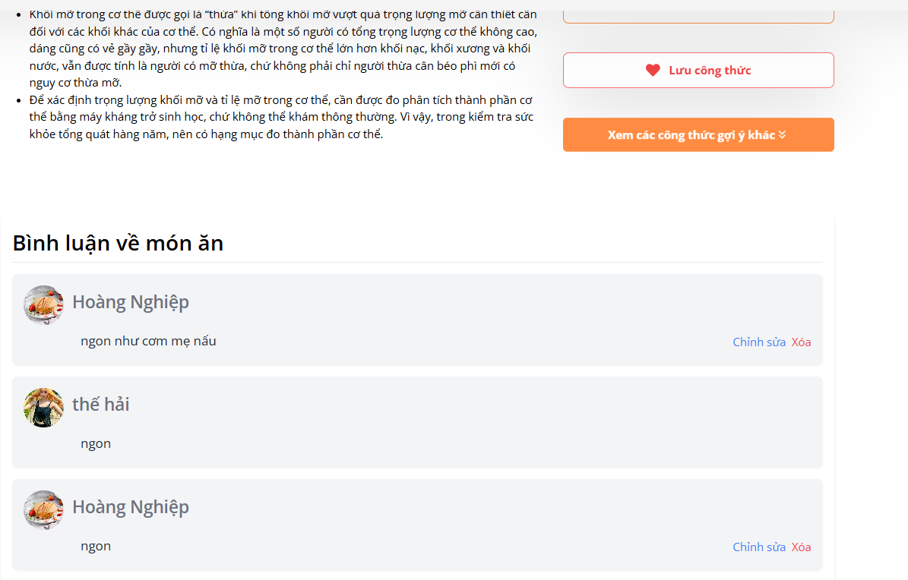

Hình 39: Hình các danh mục sản phẩm đã đăng nhập

Màn hình thông báo yêu thích

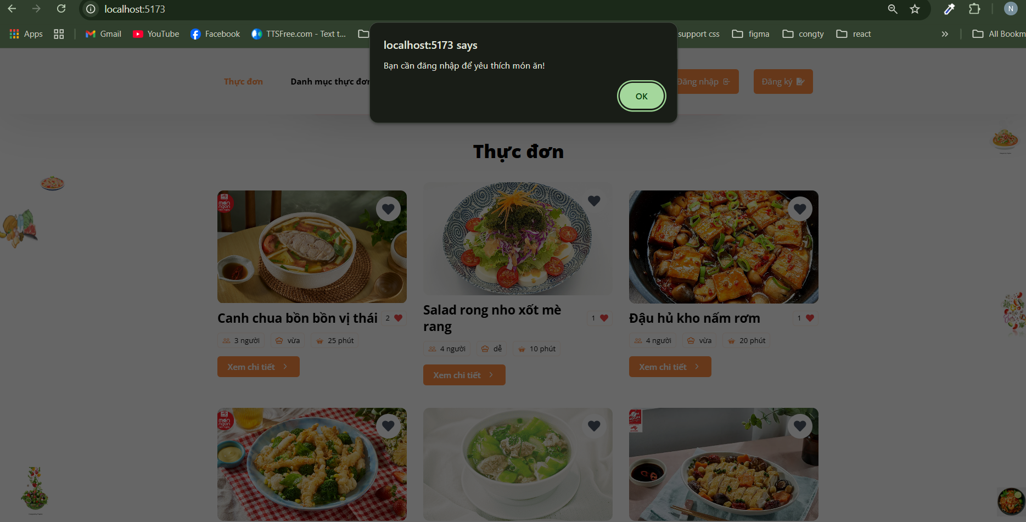

Hình 40: Hình yêu thích công thức khi chưa đăng nhập

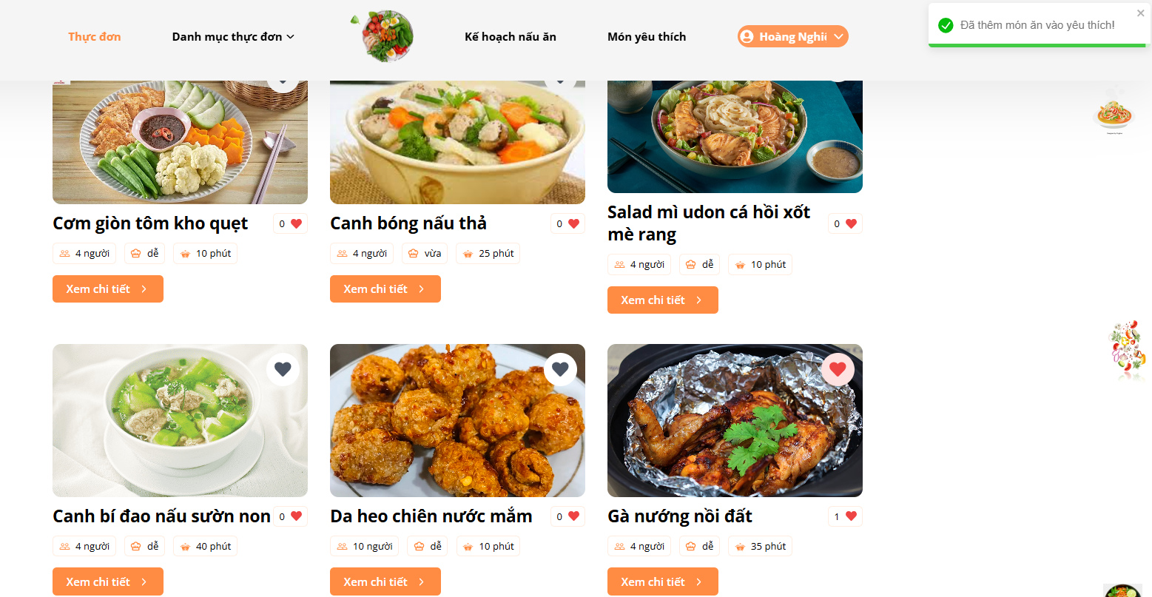

Hình 41: Hình yêu thích công thức đã đăng nhập

Màn hình trang món đã yêu thích

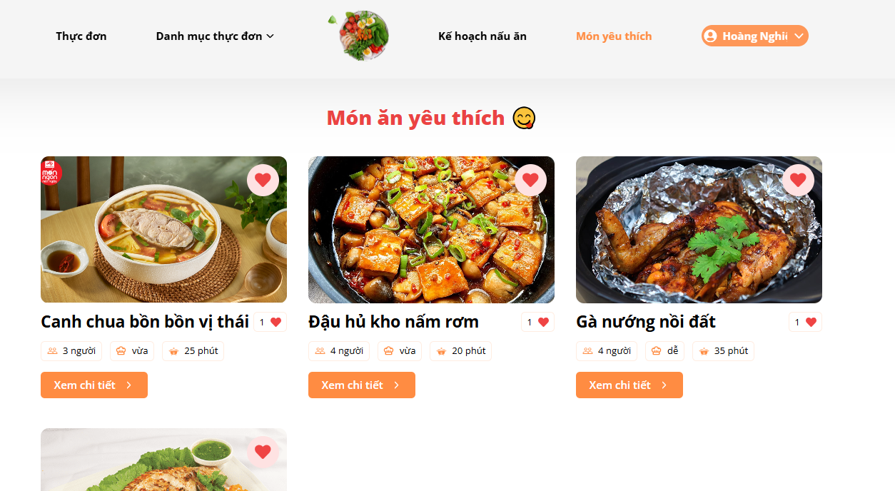

Hình 42: Hình yêu thích công thức đã đăng nhập

Màn hình trang kế hoạch nấu ăn

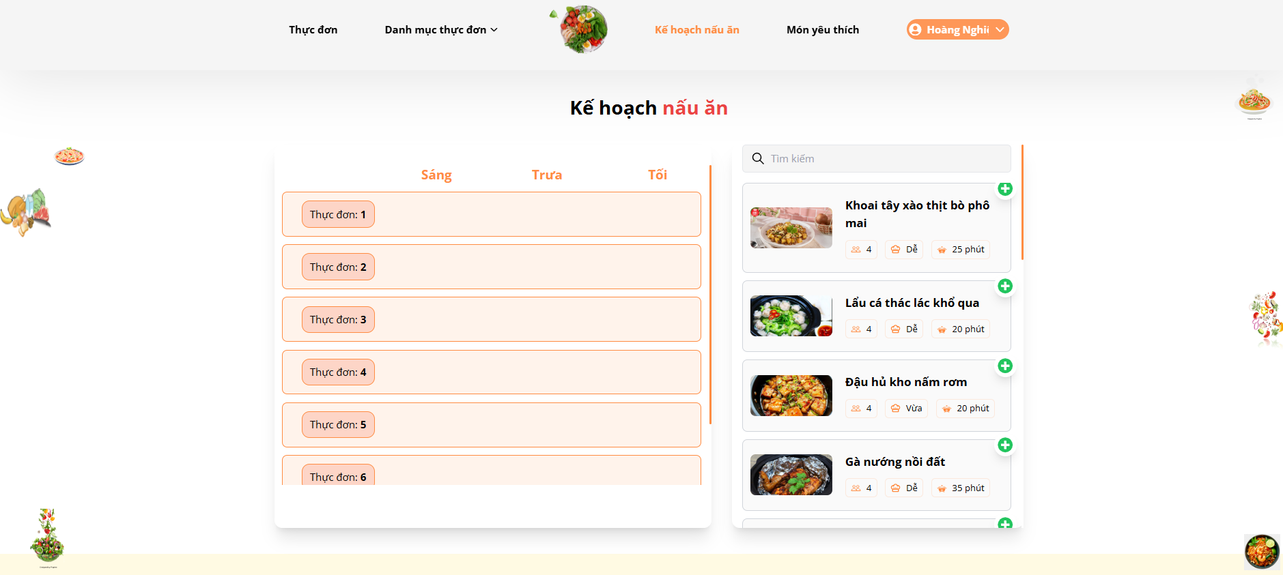

Hình 43: Hình trang kế hoạch nấu ăn khi chưa lên kế hoạch

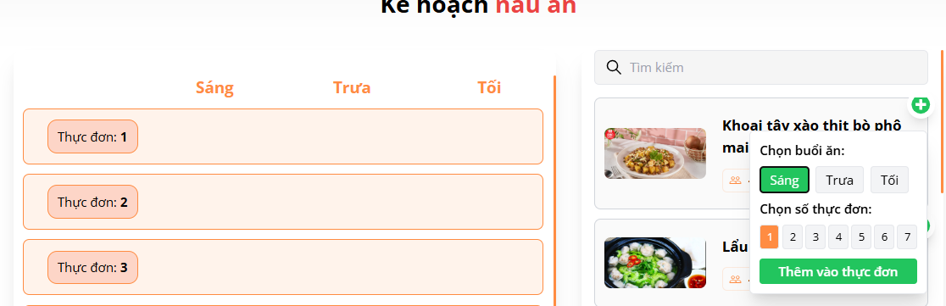

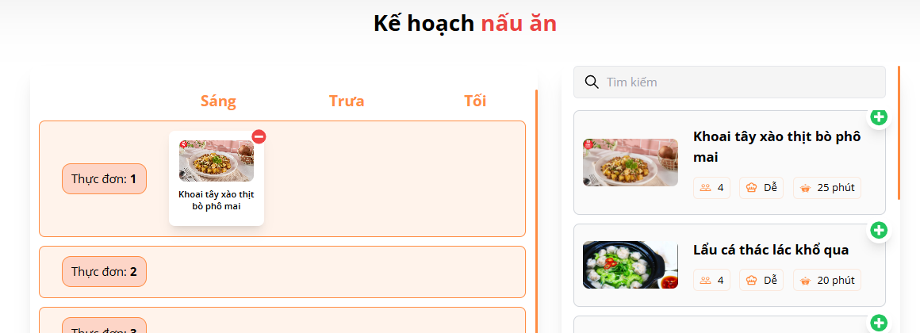

Hình 44: Hình trang kế hoạch nấu ăn khi thêm và đã thêm

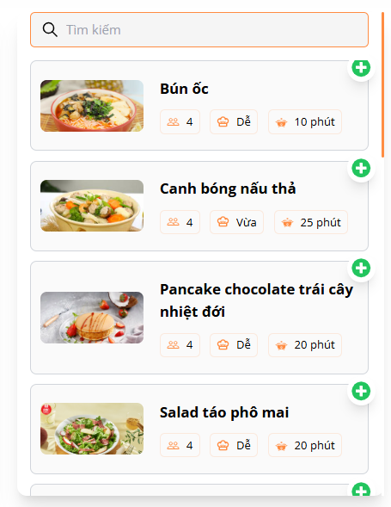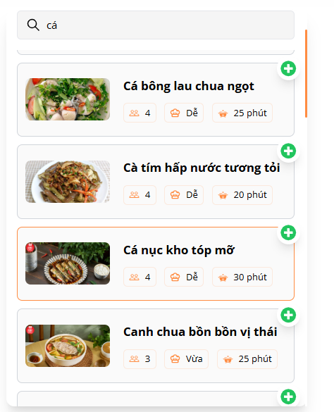

Hình 45: Hình trang hiển thị và tìm kiếm công thức để lên kế hoạch

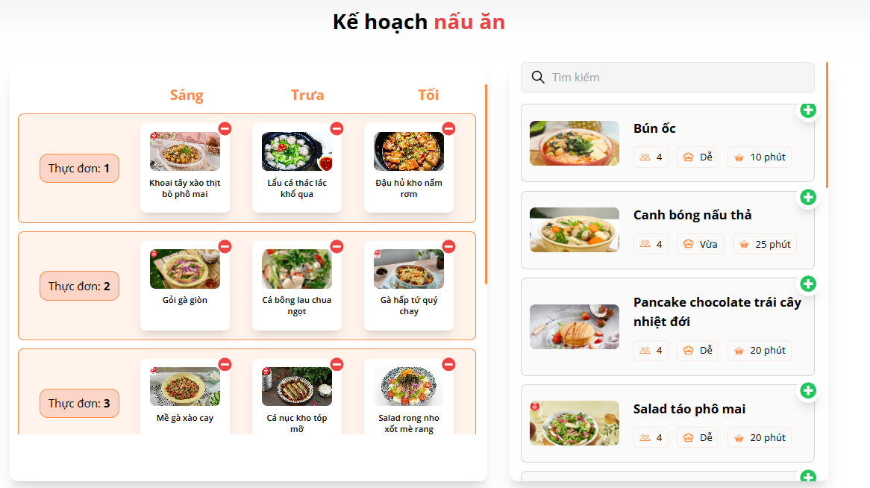

Hình 45: Hình trang kế hoạch nấu ăn khi đã tạo các thực đơn

Màn hình trang profile

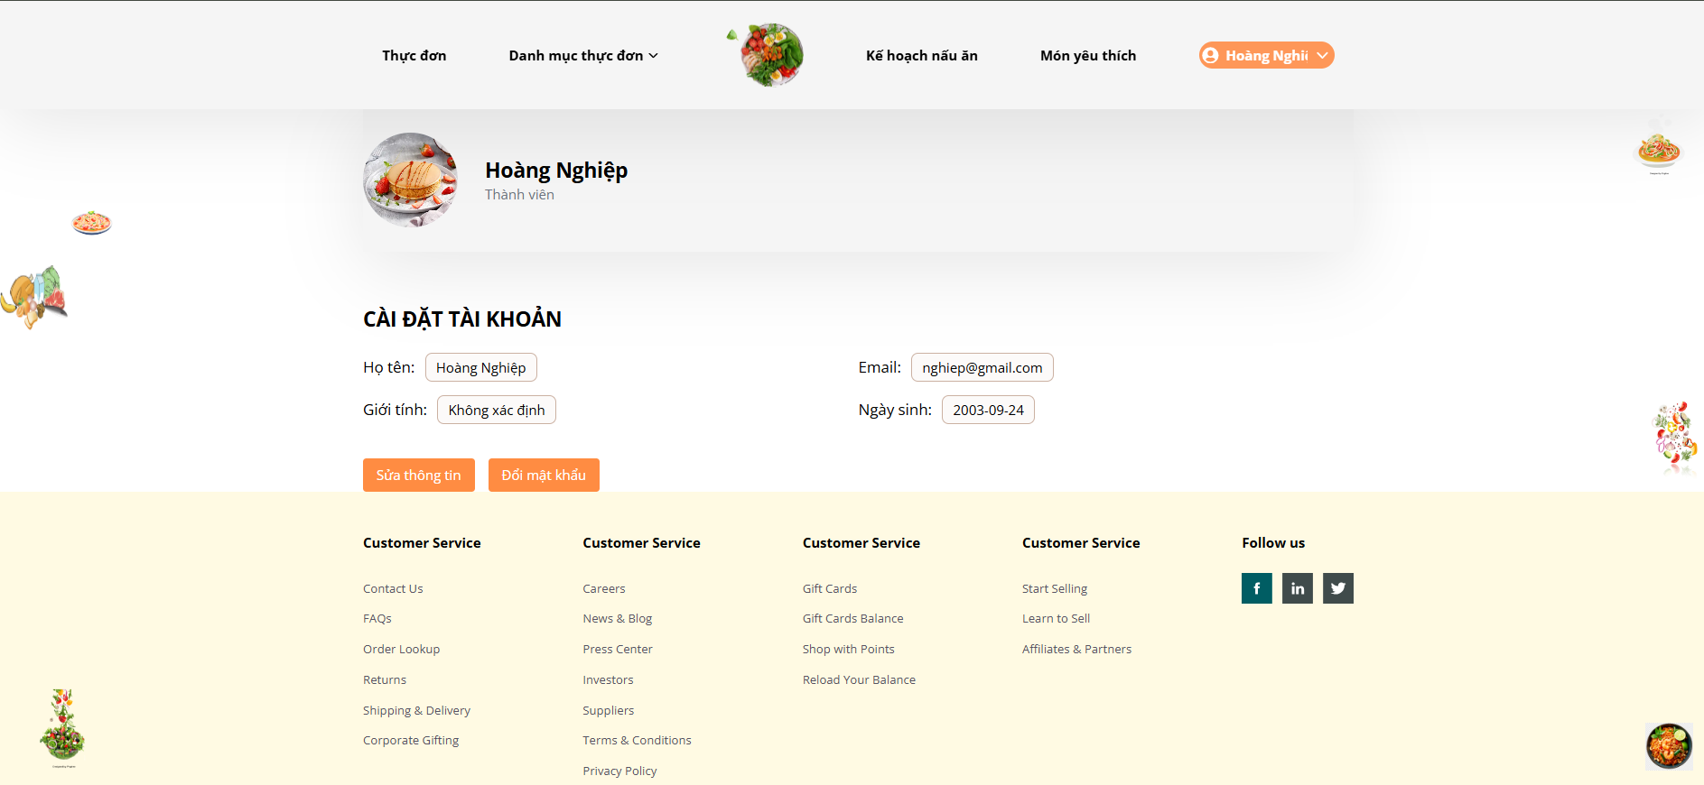

Hình 46: Hình trang profile

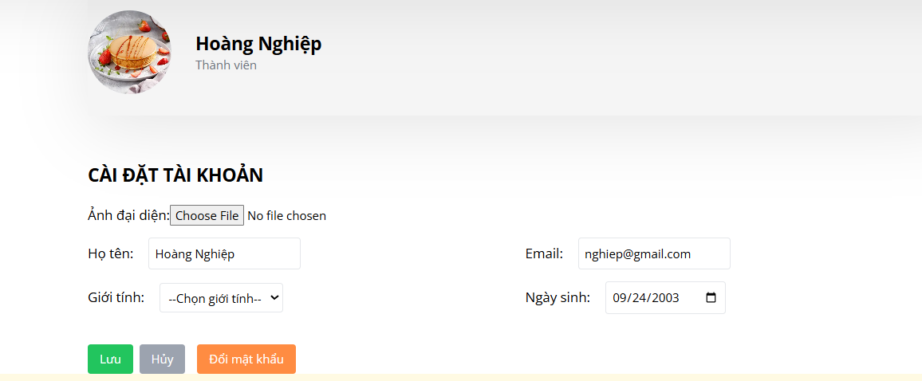

Hình 47: Hình khi sửa thông tin cá nhân

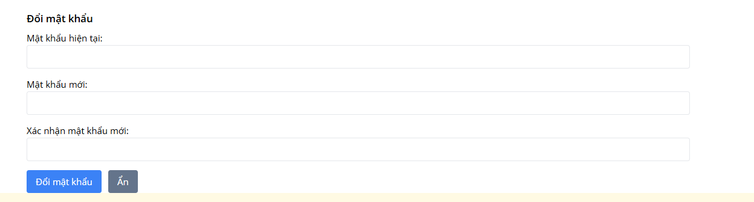

Hình 48: Hình đổi mật khẩu

* + - 1. Trang Admin

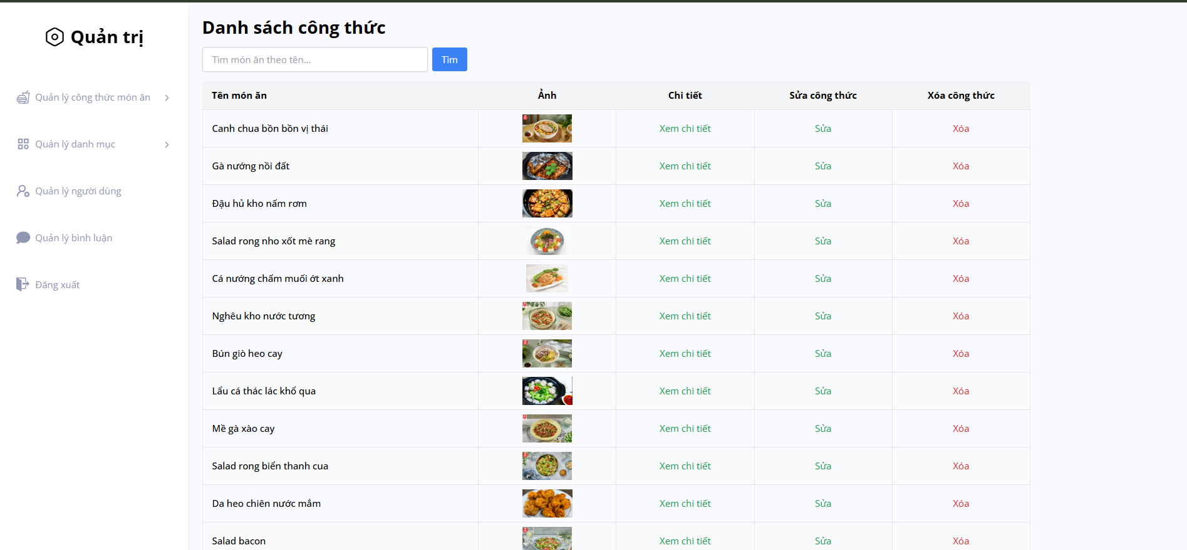

Hình 49: Hình trang quản trị và danh sách công thức

Màn hình sửa công thức

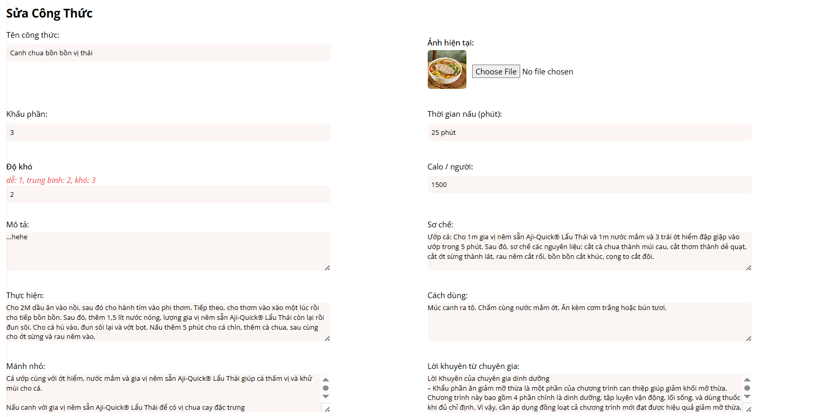 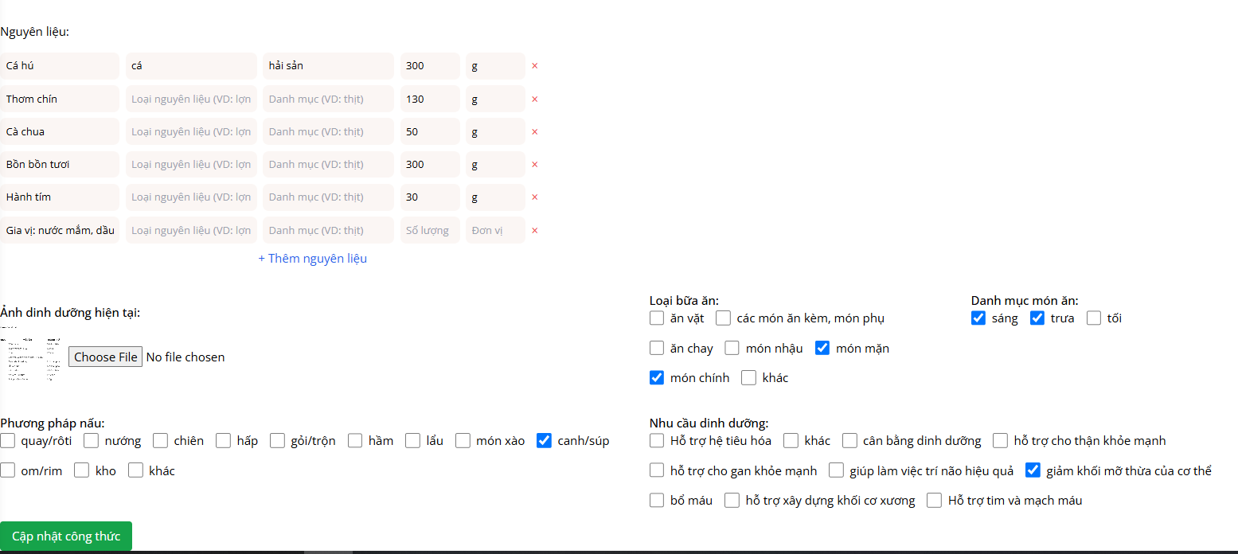

Hình 50: Hình sửa công thức

Màn hình khi xóa công thức

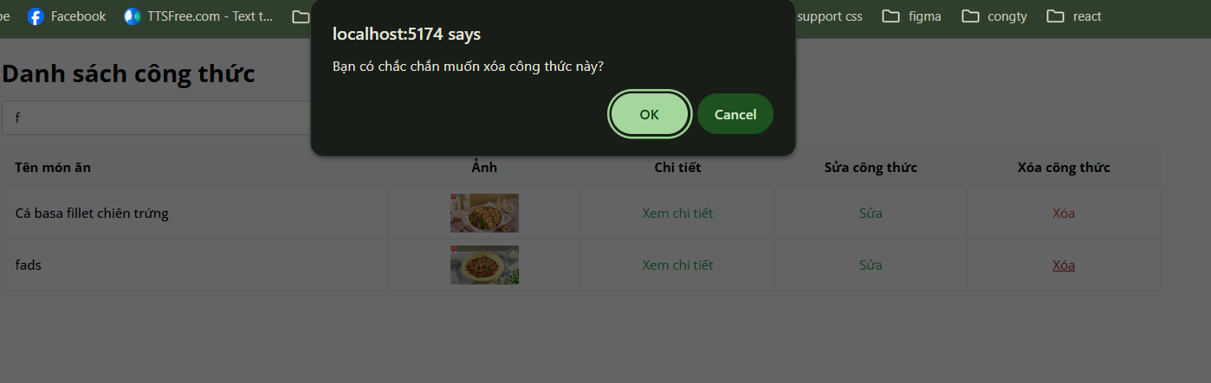

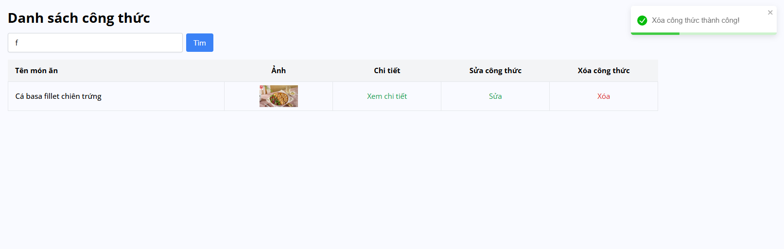

Hình 51: Hình xóa công thức

Màn hình thêm công thức

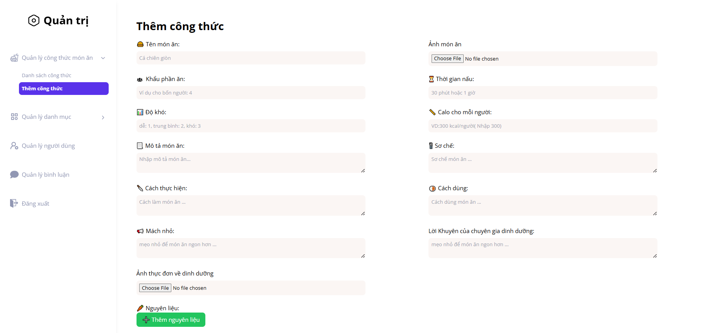 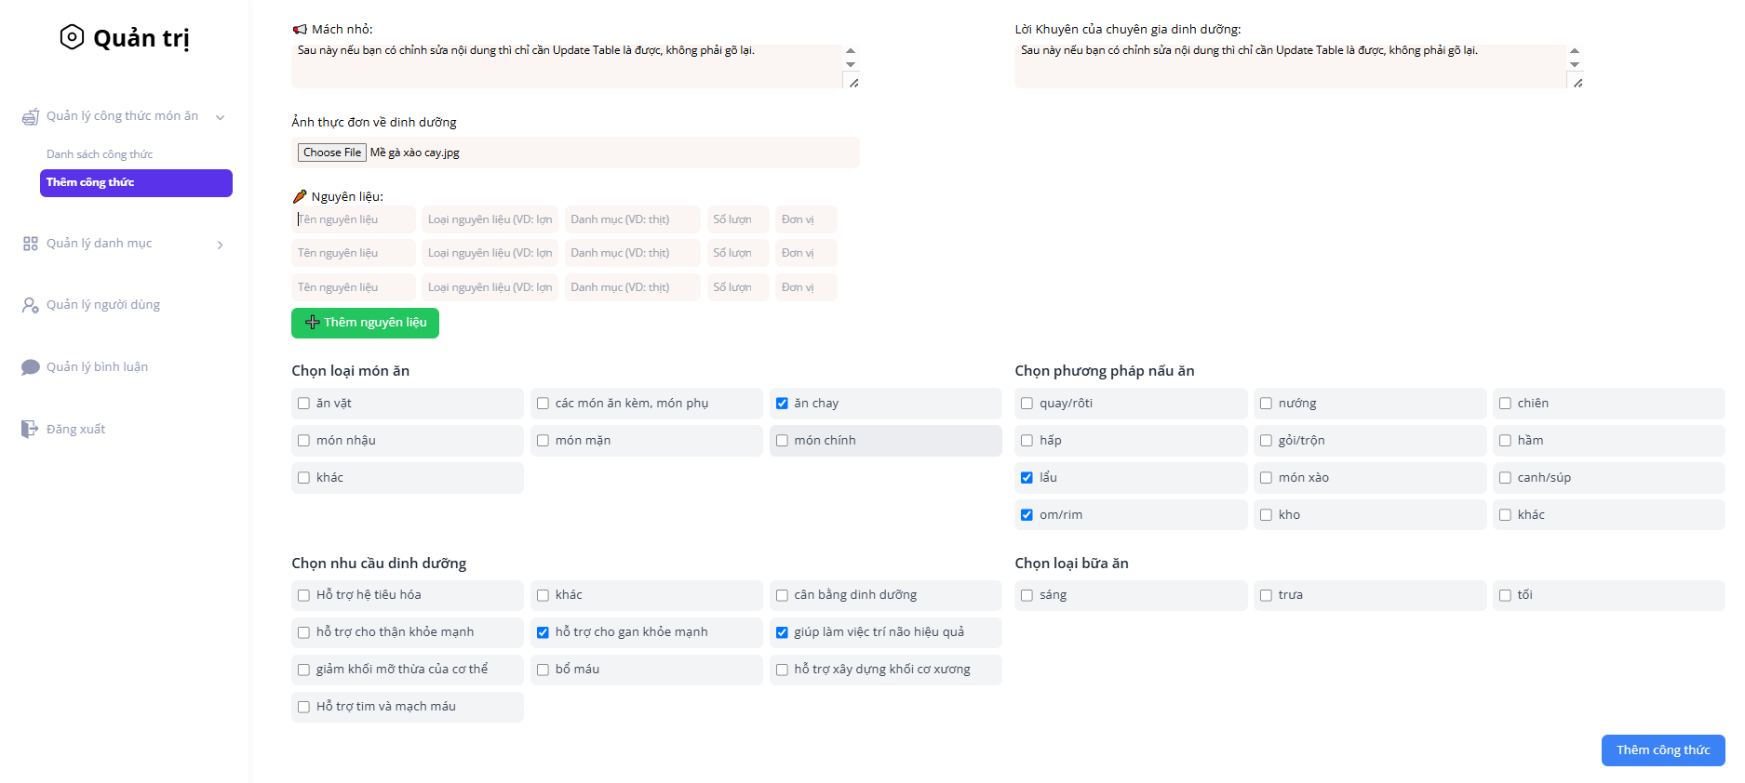

Hình 52: Hình thêm công thức

Màn hình quản lý danh mục cách chế biến

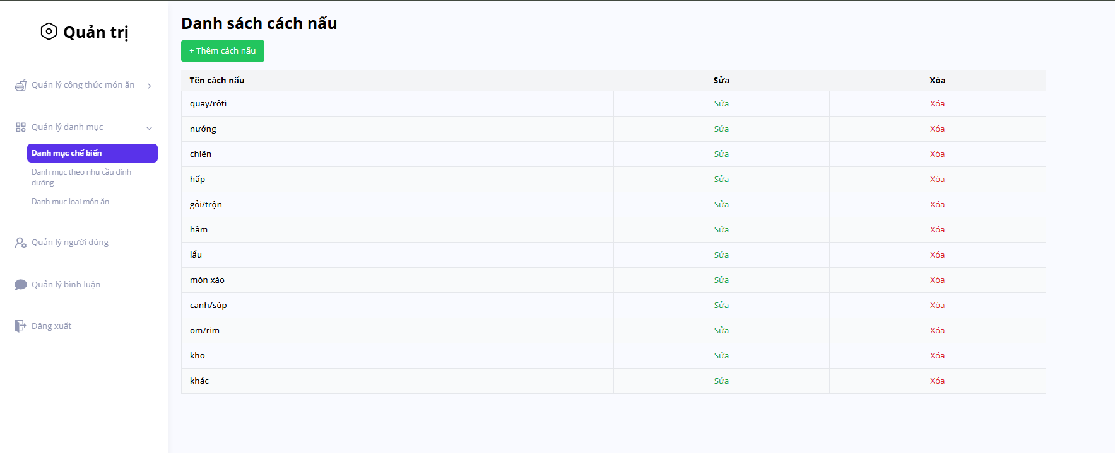

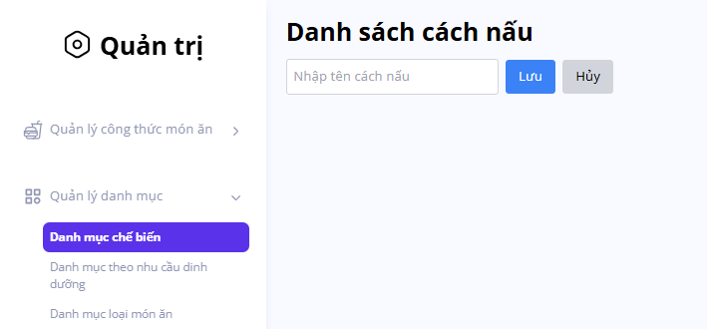

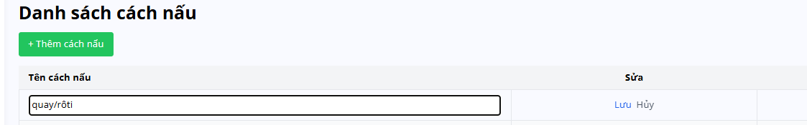

Hình 53: Hình quản lý danh mục chế biến

Màn hình quản lý danh mục dinh dưỡng

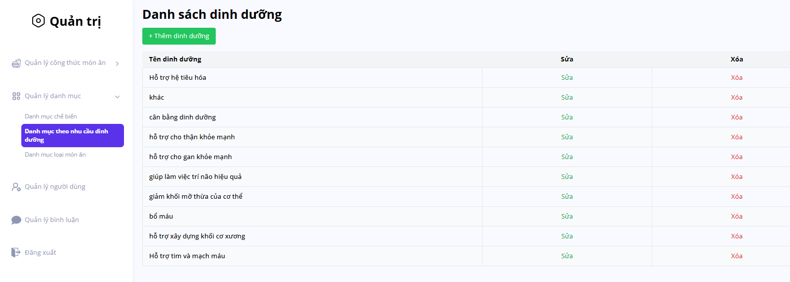

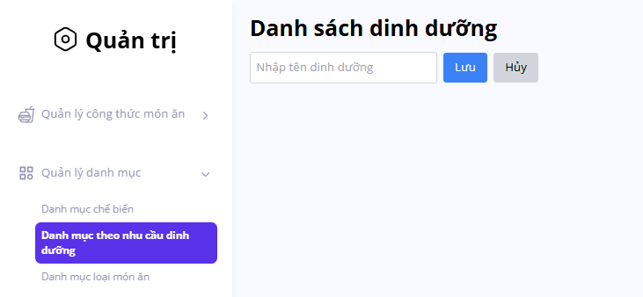

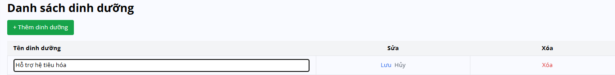

Hình 54: Hình quản lý danh mục dinh dưỡng

Màn hình quản lý danh mục loại món ăn

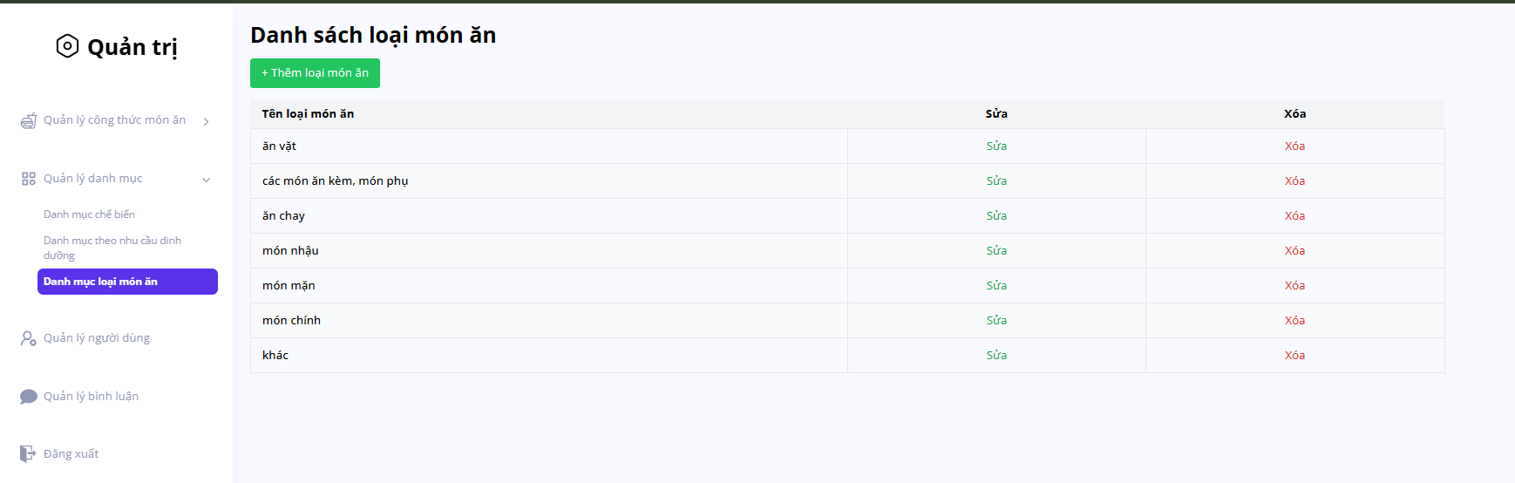

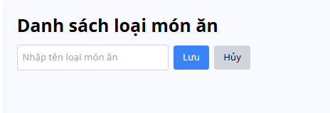

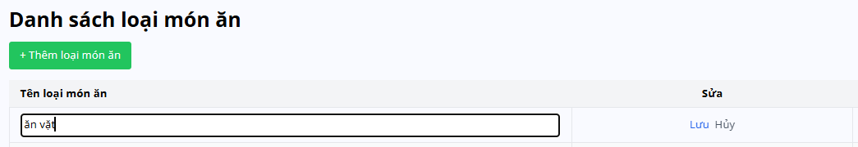

Hình 55: Hình quản lý danh mục loại món ăn

Màn hình quản lý người dùng

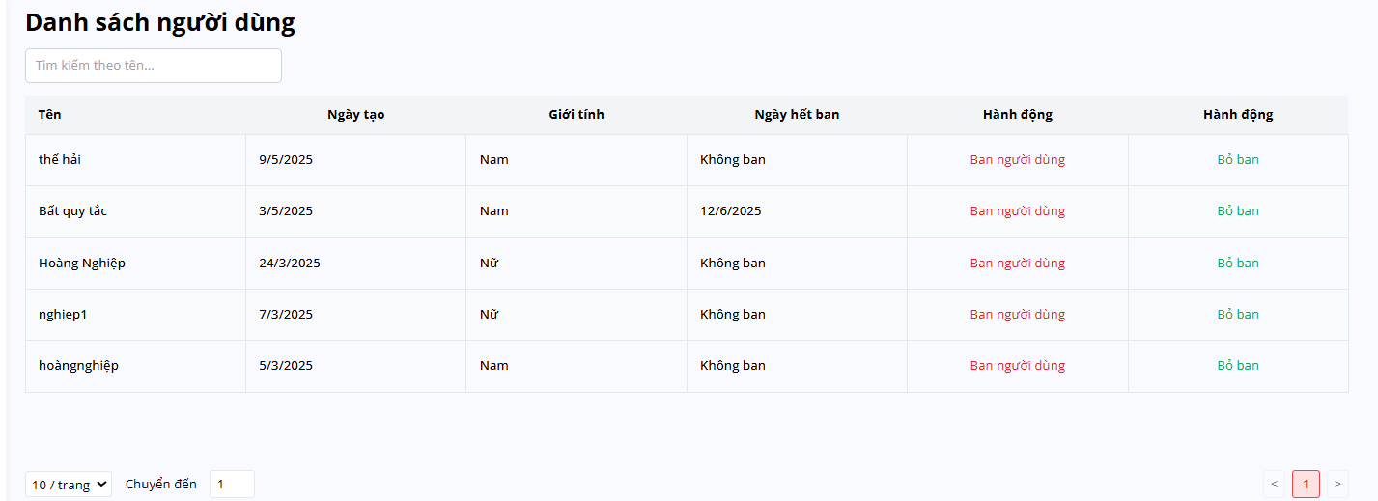

Hình 56: Hình danh sách người dùng

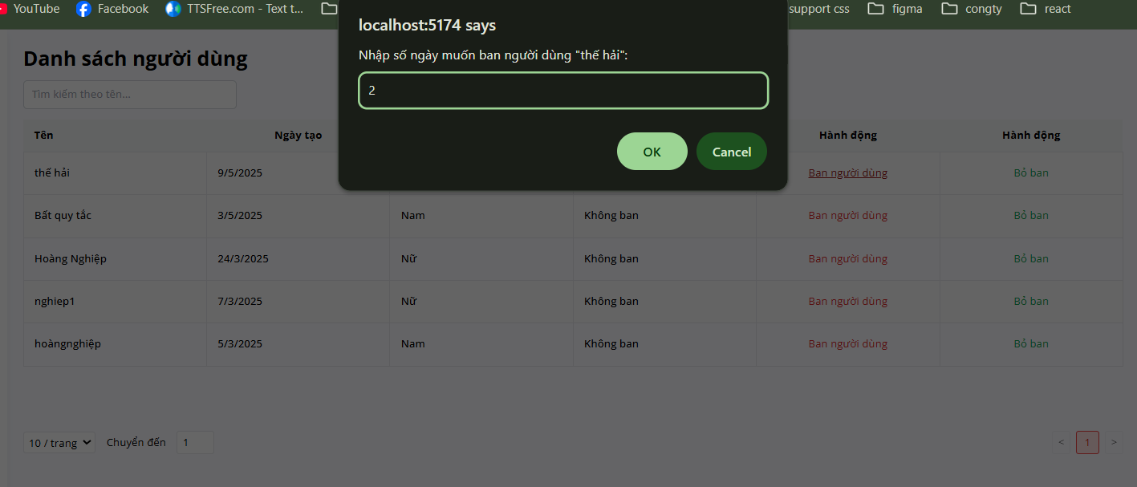

Hình 57: Hình khi ấn ban người dùng

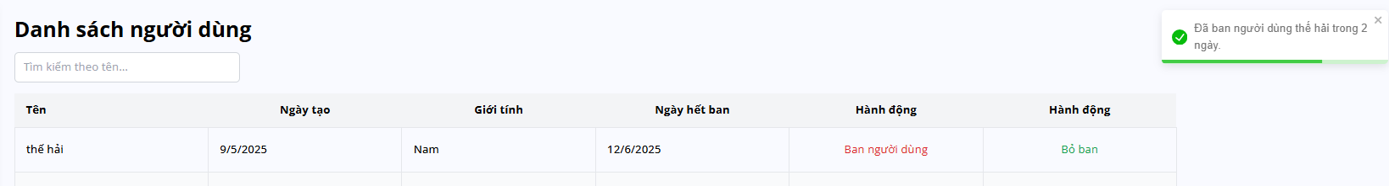

Hình 58: Hình khi ban người dùng thành công

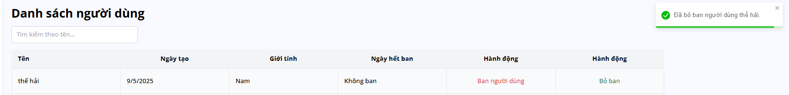

Hình 59: Hình khi bỏ ban

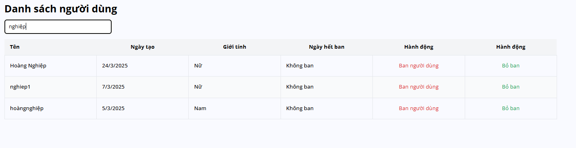

Hình 60: Hình tìm kiếm người dùng

Màn hình quản lý bình luận

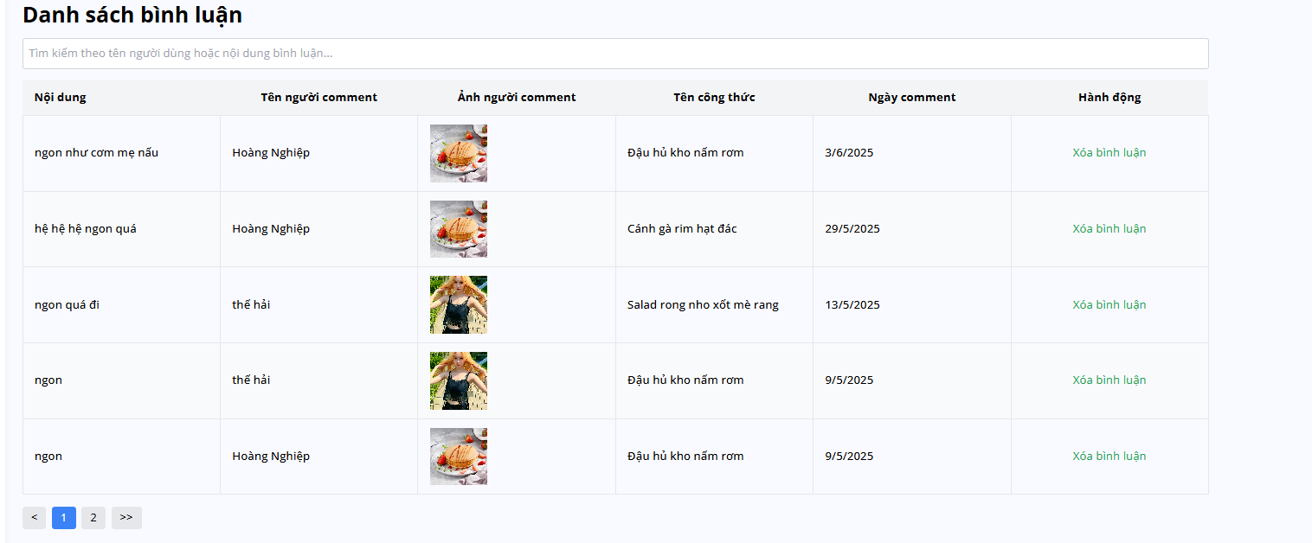

Hình 61: Hình danh sách bình luận

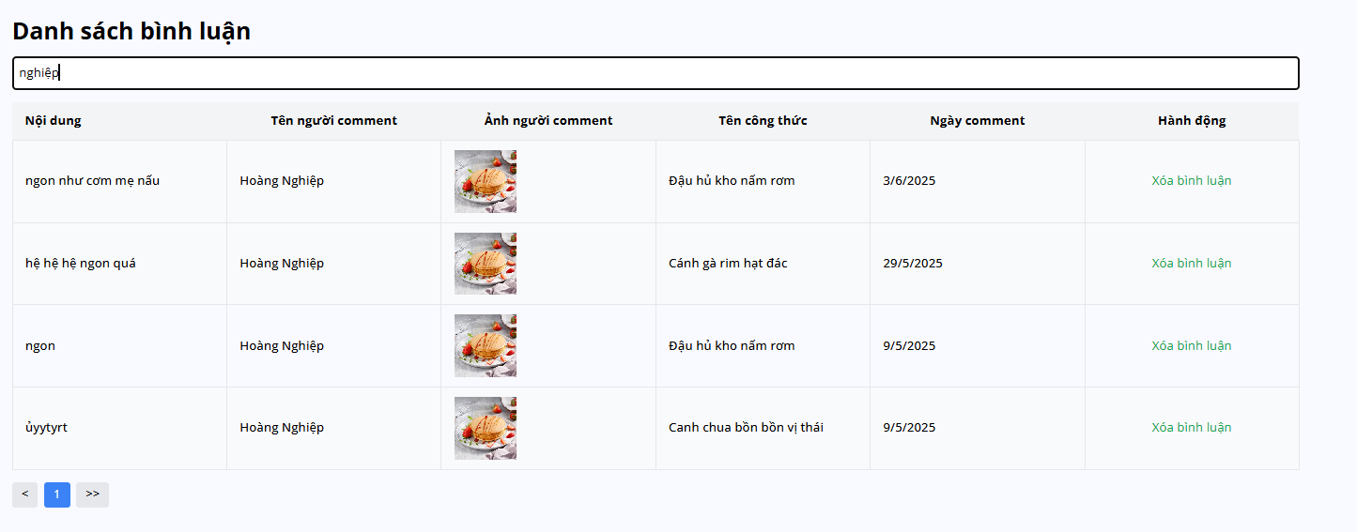

Hình 62: Hình tìm kiếm bình luận theo người dùng

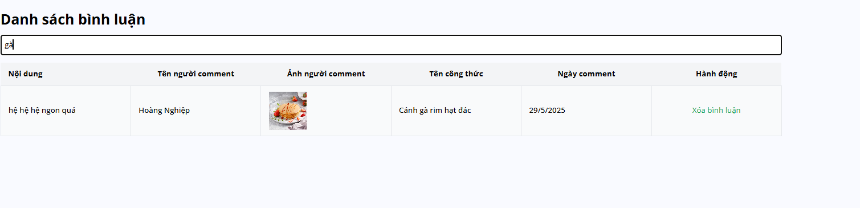

Hình 63: Hình tìm kiếm bình luận theo công thức

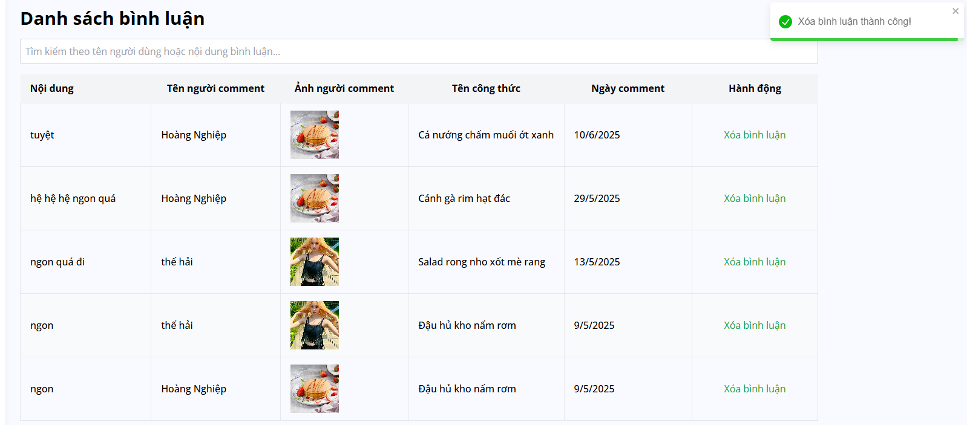

Hình 64: Hình xóa bình luận

Phần V: Kết luận và đề nghị

5.1. Kết luận

1. Học được cách sử dụng thư viện React và Express Framework, các lệnh truy vấn sql, hiểu được restful API

2. Xây dựng được website từ điển công thức nấu ăn bằng React và Express Framework dựa trên javascript

3. Phân tích được quy trình hoạt động và các chức năng của hệ thống biểu diễn qua các biểu đồ UML.

4. Hiểu được quy trình, nghiệp vụ cần có của một website từ điển

5. Chương trình chỉ mang tính chất tìm hiểu, học hỏi thử sức với những công nghệ mới, khả năng ứng dụng vào thực tế chưa cao.

6. Hệ thống website thực hiện các chức năng còn đơn giản, chưa thực hiện được các thao tác quá phức tạp.

Phần VI: Tài liệu tham khảo

[1]. **Website mua bán đồ cũ:**  
<https://www.dienmayxanh.com/vao-bep>

[2]. **Tài liệu học React:**  
<https://react.dev/learn>

[3]. **Tài liệu học Express.js:**  
<https://expressjs.com/>

[4]. **Hướng dẫn sử dụng MySQL:**  
<https://dev.mysql.com/doc/>

[5]. **Tài liệu tham khảo cách xử lý lỗi:**  
<https://stackoverflow.com/>

[6]. **Hướng dẫn học lập trình web:**  
<https://hoclaptrinhweb.org/hoc-lap-trinh>

[7]. **Sách học lập trình ReactJS:**  
Dave Ceddia, 2018, *Pure React*, Independently Published

[8]. **Sách học lập trình Express.js:**  
Ethan Brown, 2014, *Web Development with Node & Express*, O’REILLY

[9]. **Hướng dẫn học RESTful API:**  
<https://restfulapi.net/>

[10]. **Tài liệu về triển khai và quản lý cơ sở dữ liệu:**  
<https://poi.apache.org/> (tham khảo cách report dữ liệu)

[11]. **Tài liệu tham khảo fix lỗi**

<https://stackoverflow.com/> (tham khảo cách fix lỗi)